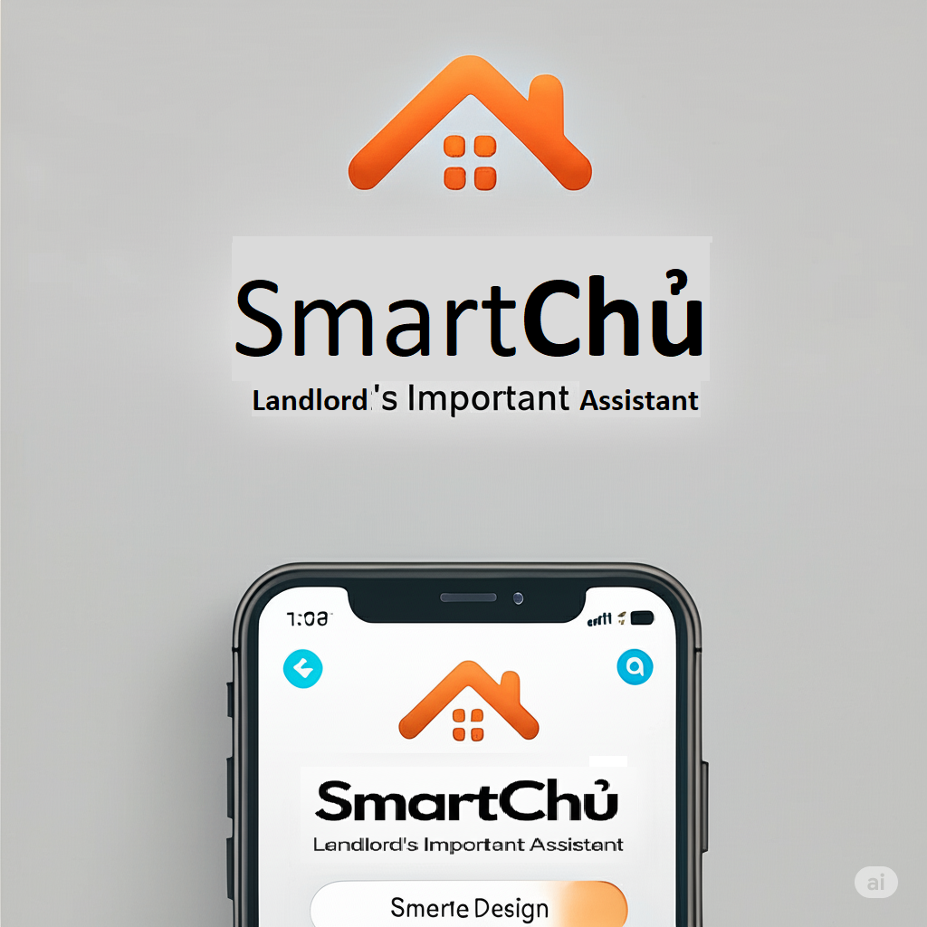
TÀI LIỆU YÊU CẦU PHẦN MỀM
SOFTWARE REQUIREMENTS SPECIFICATION
<Ứng dụng SMARTCHỦ>

Người biên soạn / Creator: Nguyễn Tuấn Nghĩa
Chức danh / Title: Business Analyst
Đơn vị / Department: MindX Technology School
Email:
Điện thoại/ Phone:
Mục Lục
I. Giới Thiệu / Introduction 4
1. Lịch sử chỉnh sửa tài liệu / History Changes 4
2. Mục đích / Purpose 4
3. Quy ước tài liệu / Document Conventions 4
4. Đối tượng đọc & Gợi ý cách đọc / Intended Audience and Reading Suggestions 5
5. Phạm vi dự án / Project Scope 5
6. Bảng chú giải / Glossary 5
II. Mô tả tổng quát / Overall Description 6
15
III. Yêu cầu giao diện / Interface Requirements 16
18
IV. Tính năng hệ thống / System Features 19
23
V. Các Yêu Cầu Phi Chức Năng / Non-functional requirements 24
26

I. Giới Thiệu / Introduction

1. Lịch sử chỉnh sửa tài liệu / History Changes
Danh sách dưới đây thể hiện lịch sử chỉnh sửa tài liệu:
Phiên bản | Ngày cập nhật | Nội dung cập nhật | Người cập nhật
1.0 | 12/05/2025 | Khởi tạo | NghiaNT

2. Mục đích / Purpose
Tài liệu này mô tả chi tiết các yêu cầu phần mềm cho dự án SmartChủ, tập trung vào các chức năng chính:
- Tạo hợp đồng điện tử.
- Quản lý nhà trọ.
- Quản lý lịch xem trọ.
- Lập kế hoạch sửa chữa.
- Lập kế hoạch bảo trì định kỳ.
- Quản lý hoá đơn điện tử.
Mục tiêu của tài liệu là cung cấp thông tin chi tiết để phát triển, kiểm thử, và triển khai hệ thống một cách hiệu quả.

3. Quy ước tài liệu / Document Conventions
- Tài liệu này sử dụng quy ước về độ ưu tiên của các chức năng như sau:
STT | Tên mức độ | Mô tả
1 | Phải có | Chức năng bắt buộc & ảnh hưởng tới trực tiếp của luồng quy trình nghiệp vụ
2 | Nên có | Chức năng bắt buộc nhưng không ảnh hưởng trực tiếp đến luồng quy trình nghiệp vụ, có thể dời sang Phase sau
3 | Có thể có | Chức năng không bắt buộc nhằm tăng trải nghiệm người dùng
4 | Sẽ không có | Chức năng không nằm trong Scope hiện tại nhưng có thể xem xét cho việc release trong tương lai

4. Đối tượng đọc & Gợi ý cách đọc / Intended Audience and Reading Suggestions
- SRS này dành cho:
- Lập trình viên (Developer): Để hiểu rõ yêu cầu kỹ thuật và chức năng của phần mềm.
- Quản lý dự án (Project Manager): Để lập kế hoạch và phân bổ nguồn lực.
- Người thụ hưởng sản phẩm (End User): Để nắm bắt được cách thức hoạt động và lợi ích của phần mềm.
- Kiểm thử phần mềm (QA / QC): Để xác định các tiêu chí và quy trình kiểm thử.
- Gợi ý cách đọc:
- Đọc từ mục giới thiệu, sau đó tiếp tục với Mô tả tổng quan & Tính năng hệ thống để có cái nhìn toàn diện về sản phẩm.

5. Phạm vi dự án / Project Scope
TRONG DỰ ÁN | NGOÀI DỰ ÁN
- Đăng ký/Đăng nhập  - Quản lý hồ sơ  - Quản lý nhà trọ  - Tương tác với người thuê (Quản lý lịch xem trọ, Đánh giá và bình luận, Nhắn tin, Thống kê hoạt động)  - Quản lý sự cố  - Quản lý thanh toán | - Gói tính năng trả tiền

6. Yêu cầu phi chức năng toàn hệ thống / System Non-functional Requirements
STT | Mã NFR | Nội dung
Yêu cầu về hiệu suất
 | NFR-01 | Thời gian phản hồi
1 | NFR-01.1 | Thời gian tải trang không quá 2 giây
2 | NFR-01.2 | Thời gian tìm kiếm không quá 3 giây
3 | NFR-01.3 | Thời gian xử lý thanh toán không quá 5 giây
 | NFR-02 | Khả năng mở rộng
4 | NFR-02.1 | Hệ thống phải hỗ trợ tối thiểu 10,000 người dùng đồng thời
5 | NFR-02.2 | Cơ sở dữ liệu phải lưu trữ thông tin của ít nhất 100,000 phòng trọ
6 | NFR-02.3 | Hệ thống phải xử lý được tối thiểu 1,000 giao dịch thanh toán mỗi giờ
Yêu cầu về bảo mật
 | NFR-03 | Bảo mật dữ liệu
7 | NFR-03.1 | Tuân thủ quy định về bảo vệ dữ liệu cá nhân
8 | NFR-03.2 | Kiểm tra bảo mật định kỳ
9 | NFR-03.3 | Mã hóa dữ liệu người dùng và thông tin thanh toán (Bcrypt, Hash)
 | NFR-04 | Xác thực và phân quyền (Authorization & Authentication)
10 | NFR-04.1 | Phân quyền truy cập dựa trên vai trò người dùng
11 | NFR-04.2 | Giới hạn số lần đăng nhập thất bại
12 | NFR-04.3 | Hỗ trợ xác thực hai yếu tố (2FA - 2 factors authentication)
Yêu cầu về độ tin cậy
 | NFR-05 | Tính sẵn sàng
13 | NFR-05.1 | Hệ thống phải hoạt động 24/7 với thời gian ngừng hoạt động không quá 0.1%
14 | NFR-05.2 | Thời gian phục hồi sau sự cố không quá 2 giờ
15 | NFR-05.3 | Sao lưu dữ liệu hàng ngày
 | NFR-06 | Khả năng chịu lỗi
16 | NFR-06.1 | Hệ thống phải tiếp tục hoạt động khi có lỗi một phần
17 | NFR-06.2 | Tự động phát hiện và báo lỗi
18 | NFR-06.3 | Tự động khôi phục sau lỗi không nghiêm trọng
Yêu cầu về tính sử dụng
 | NFR-07 | Giao diện người dùng
19 | NFR-07.1 | Thiết kế giao diện thân thiện với người dùng
Yêu cầu về tương thích
 | NFR-08 | Tương thích nền tảng
20 | NFR-08.1 | Hỗ trợ iOS 14.0 trở lên và Android 8.0 trở lên

7. Bảng chú giải / Glossary

Từ (viết tắt) | Định nghĩa
Use Case Diagram | Sơ đồ trường hợp sử dụng
Size | Kích cỡ
Business Rule | Quy tắc kinh doanh
End-user | Người dùng cuối

II. Mô tả tổng quát / Overall Description

1. Tổng quan về sản phẩm / Product Perspective
SmartChủ là một nền tảng quản lý nhà trọ với các tính năng chính:
- Quản lý nhà trọ: Người dùng có thể tạo và quản lý nhà trọ cũng như người thuê trọ.
- Thanh toán trực tuyến: Hệ thống cho phép liên kết ngân hàng/ví điện tử.
- Quản lý hoá đơn điện tử: Người dùng có thể xuất hoá đơn điện tử cho mỗi giao dịch.
- Hợp đồng điện tử: Người dùng quản lý các hợp đồng điện tử mà mình tạo ra và ký với những người thuê.

1.1. Mô hình Functional Decomposition Diagram
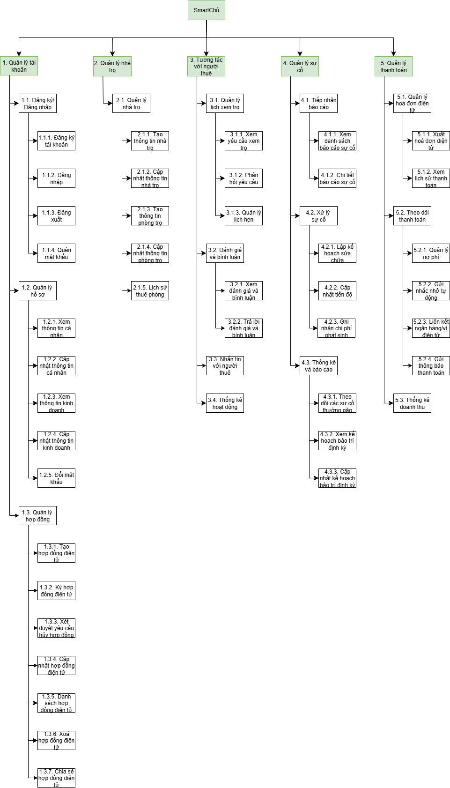
Hình 1: Sơ đồ phân rã chức năng của phần mềm

1.2. Mô hình Use Case Diagram

1.2.1. Use Case Diagram tổng quan của phần mềm
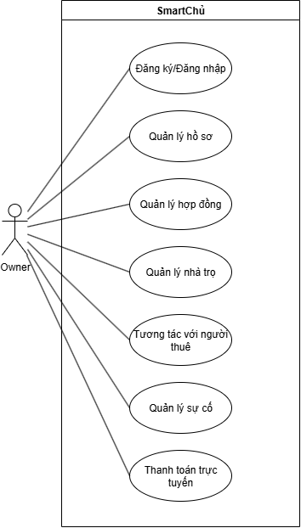
Hình 2: Tổng quan Use Case Diagram của phần mềm

1.2.2. Use Case Diagram chi tiết từng tính năng

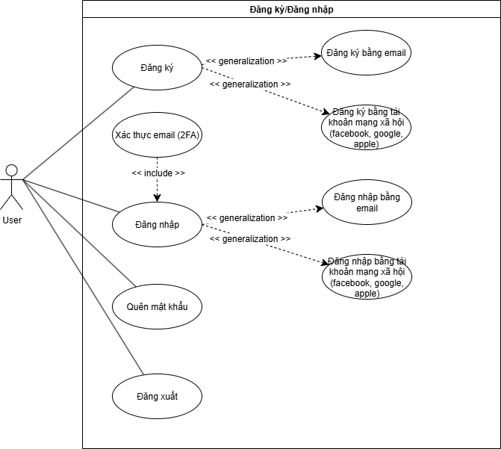
Hình 3: Use Case Diagram đăng nhập/đăng ký

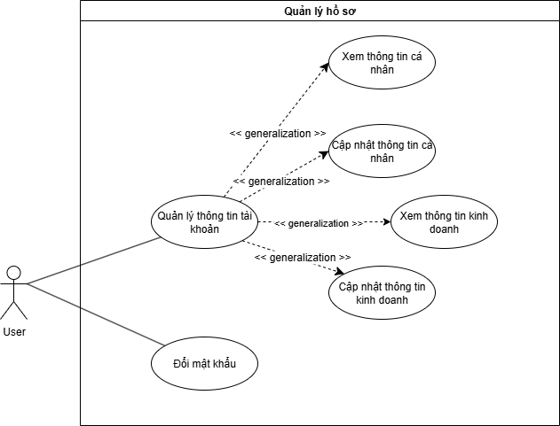
Hình 4: Use Case Diagram quản lý hồ sơ
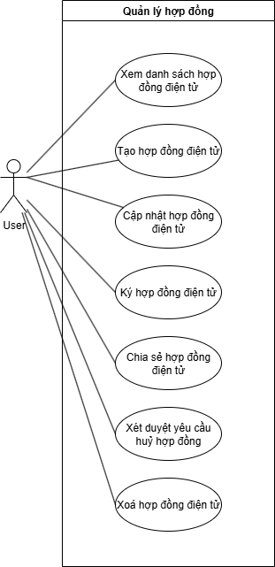
Hình 5: Use Case Diagram quản lý hợp đồng điện tử
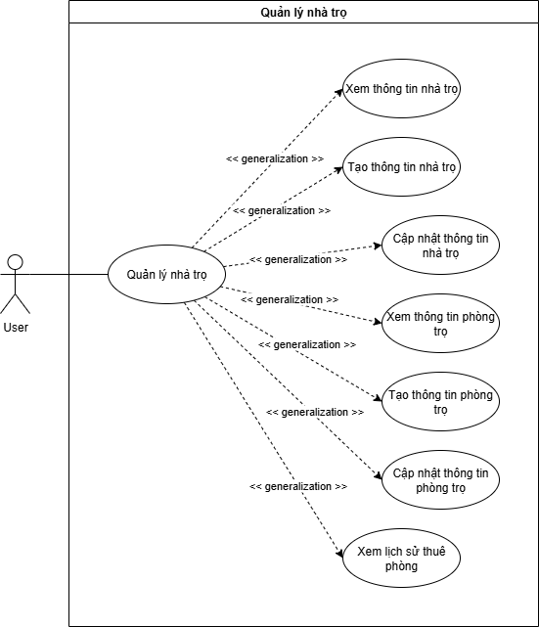
Hình 6: Use Case Diagram quản lý nhà trọ
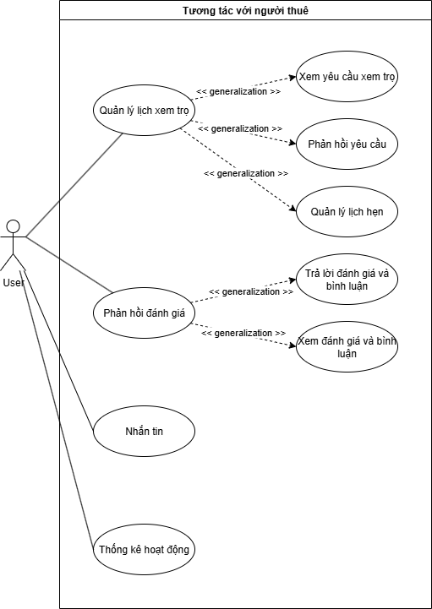
Hình 7: Use Case Diagram tương tác với người thuê
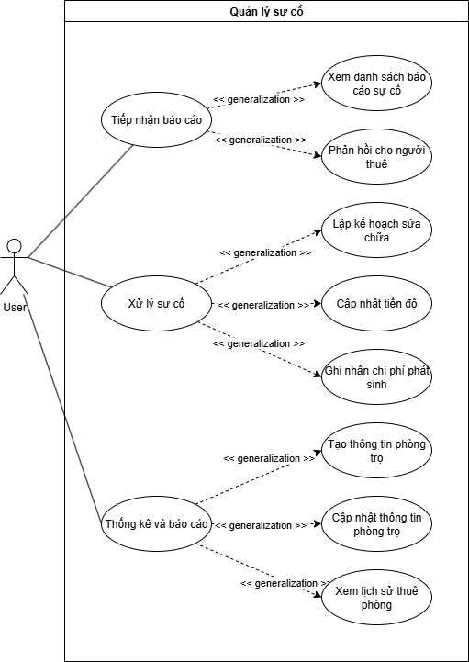
Hình 8: Use Case Diagram quản lý sự cố
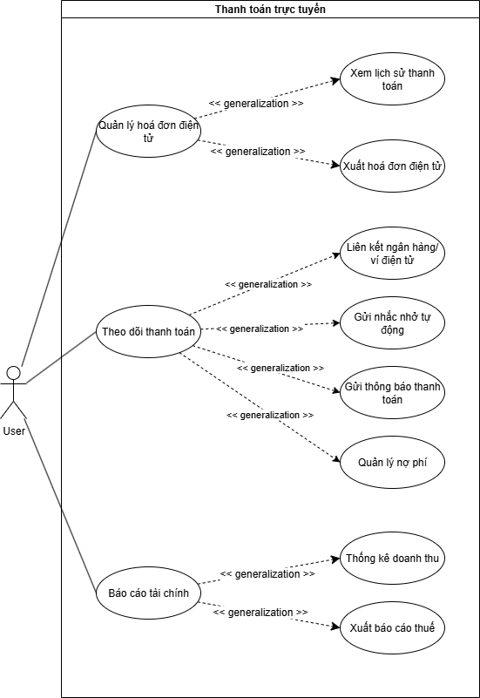
Hình 9: Use Case Diagram thanh toán trực tuyến

1.3. Quy trình nghiệp vụ

1.3.1. Quy trình đặt phòng trọ
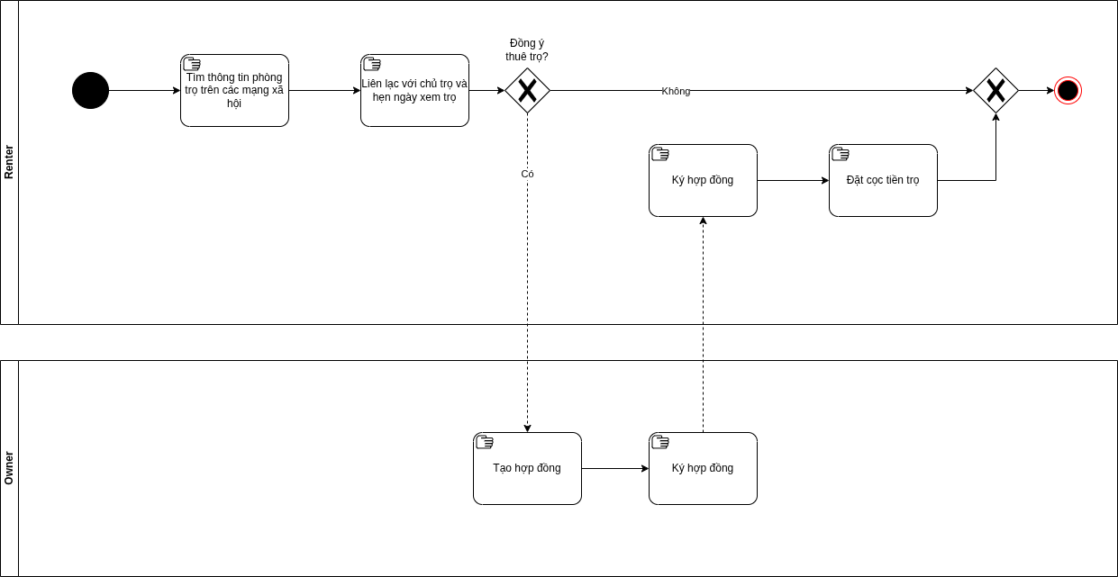
Hình 9: Quy trình đặt phòng trọ hiện tại
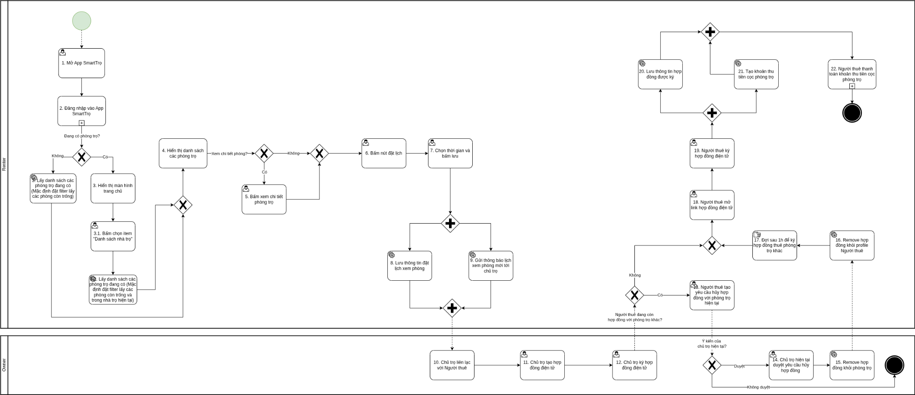
Hình 10: Quy trình đặt phòng trọ dự kiến

1.3.2. Quy trình thanh toán
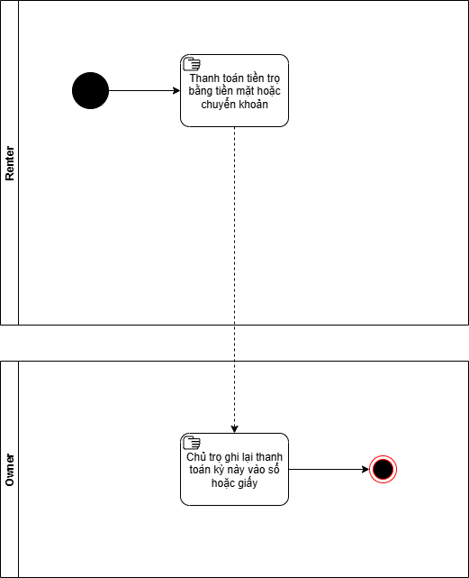
Hình 11: Quy trình thanh toán hiện tại
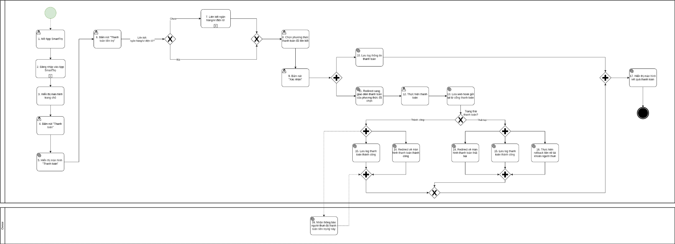
Hình 12: Quy trình thanh toán dự kiến

2. Chức năng sản phẩm
- Các chức năng được làm trong Phase 1 gồm 4 chức năng:
STT | Tên chức năng | Mô tả tổng quan
1 | Đăng ký/Đăng nhập | Người dùng có thể đăng ký tài khoản, đăng nhập vào app
2 | Quản lý nhà trọ (1) | Xem danh sách nhà trọ, tạo nhà trọ, xem danh sách phòng trọ, tạo phòng trọ
3 | Quản lý tài khoản | Xem và cập nhật thông tin cá nhân, xem và cập nhật thông tin kinh doanh
4 | Nhắn tin | Người dùng có thể nhắn tin cho người thuê trọ hoặc cho hệ thống

- Các chức năng được làm trong Phase 2 gồm 4 chức năng:
STT | Tên chức năng | Mô tả tổng quan
1 | Quản lý nhà trọ (2) | Cập nhật nhà trọ, cập nhật phòng trọ, xem lịch sử thuê phòng
2 | Quản lý lịch xem trọ | Xem yêu cầu xem trọ của người thuê, phản hồi yêu cầu, quản lý lịch hẹn
3 | Tiếp nhận báo cáo sự cố | Xem danh sách thông báo sự cố, phản hồi cho người thuê
4 | Xử lý sự cố | Lập kế hoạch sửa chữa, cập nhật tiến độ, ghi nhận chi phí phát sinh

- Các chức năng được làm trong Phase 3 gồm 2 chức năng:
STT | Tên chức năng | Mô tả tổng quan
1 | Theo dõi thanh toán | Liên kết ngân hàng/ví điện tử, quản lý nợ phí, gửi nhắc nhở tự động, gửi thông báo thanh toán
2 | Quản lý hợp đồng điện tử | Tạo hợp đồng điện tử, cập nhật hợp đồng điện tử, ký hợp đồng điện tử, xoá hợp đồng điện tử, xét duyệt yêu cầu huỷ hợp đồng điện tử

- Các chức năng được làm trong Phase 4 gồm 3 chức năng:
STT | Tên chức năng | Mô tả tổng quan
1 | Thống kê hoạt động | Thống kê tương tác của người thuê với nhà trọ trên nền tảng
2 | Thống kê doanh thu | Thống kê nguồn tiền từ nhà trọ theo các giai đoạn thời gian được đặt

3. Phân tích các Use Case / Use cases analysis

3.1. Danh sách các use case

STT | Mã UC | Tên UC
1 | UC-1 | Đăng ký bằng số điện thoại
2 | UC-2 | Đăng nhập bằng số điện thoại
3 | UC-3 | Quên mật khẩu
4 | UC-4 | Xem thông tin cá nhân
5 | UC-5 | Cập nhật thông tin cá nhân
6 | UC-6 | Xem thông tin kinh doanh
7 | UC-7 | Cập nhật thông tin kinh doanh
8 | UC-8 | Đổi mật khẩu
9 | UC-9 | Xem danh sách hợp đồng điện tử
10 | UC-10 | Tạo hợp đồng điện tử
11 | UC-11 | Ký hợp đồng điện tử
12 | UC-12 | Cập nhật hợp đồng điện tử
13 | UC-13 | Xét duyệt yêu cầu huỷ hợp đồng điện tử
14 | UC-14 | Xoá hợp đồng điện tử
15 | UC-15 | Chia sẻ hợp đồng điện tử
16 | UC-16 | Xem danh sách nhà trọ
17 | UC-17 | Xem chi tiết nhà trọ
18 | UC-18 | Tạo nhà trọ
19 | UC-19 | Cập nhật thông tin nhà trọ
20 | UC-20 | Xem danh sách phòng trọ (của 1 nhà trọ)
21 | UC-21 | Xem chi tiết phòng trọ
22 | UC-22 | Tạo phòng trọ
23 | UC-23 | Cập nhật phòng trọ
24 | UC-24 | Xem lích sử thuê phòng
25 | UC-25 | Xem yêu cầu xem trọ
26 | UC-26 | Phản hồi yêu cầu
27 | UC-27 | Quản lý lịch hẹn
28 | UC-28 | Xem đánh giá và bình luận
29 | UC-29 | Trả lời đánh giá và bình luận
30 | UC-30 | Nhắn tin với người thuê
31 | UC-31 | Thống kê hoạt động
32 | UC-32 | Xem danh sách báo cáo sự cố
33 | UC-33 | Chi tiết báo cáo sự cố
34 | UC-34 | Lập kế hoạch sửa chữa
35 | UC-35 | Cập nhật tiến độ
36 | UC-36 | Ghi nhận chi phí phát sinh
37 | UC-37 | Theo dõi các sự cố thường gặp
38 | UC-38 | Xem kế hoạch bảo trì định kỳ
39 | UC-39 | Cập nhật kế hoạch bảo trì định kỳ
40 | UC-40 | Liên kết ngân hàng/ví điện tử
41 | UC-41 | Quản lý nợ phí
42 | UC-42 | Gửi nhắc nhở tự động
43 | UC-43 | Gửi thông báo thanh toán
44 | UC-44 | Xem lịch sử thanh toán
45 | UC-45 | Xuất hoá đơn điện tử
46 | UC-46 | Thống kê doanh thu

3.2. UC-1: Đăng ký bằng số điện thoại

3.2.1. Đặc tả use case

Nội dung | Mô tả
Use Case ID | UC-1
Use Case Name | Đăng ký bằng số điện thoại
Description | Cho phép người dùng đăng ký tài khoản bằng số điện thoại
Actor(s) | Guest Users
Related Use Case | UC-2
Priority | 1
Trigger | Người dùng muốn đăng ký tài khoản trên SmartChủ
Precondition | PRE-01. Thiết bị có kết nối internet hoặc hotspot
Post-condition | POS-01. Hệ thống thông báo người dùng đăng ký thành công  POS-02. Thông tin tài khoản được lưu vào DB
Basic Flow | - Người dùng truy cập màn hình Đăng ký từ màn hình Đăng nhập  - Người dùng nhập số điện thoại và bấm nút “Gửi OTP”  - Hệ thống kiểm tra số điện thoại đã tồn tại chưa, nếu chưa, gửi mã OTP xác thực tới SĐT vừa được nhập  - Người dùng nhập mã OTP và bấm nút “Tiếp tục”  - Hệ thống xác thực mã OTP có hợp lệ không, nếu có thì chuyển sang màn hình nhập mật khẩu  - Người dùng nhập “Mật khẩu” và “Nhập lại mật khẩu”  - Hệ thống xác thực 2 mật khẩu trùng khớp không, nếu có, hệ thống sẽ thông báo đăng ký tài khoản thành công và chuyển về màn hình đăng nhập
Alternative Flow | - Tại bước 4, khi người dùng muốn lấy mã OTP khác  AL-01.1. Người dùng bấm nút “Gửi lại mã OTP”  AL-01.2. Tiếp tục tại bước 4 của Basic Flow
Exception Flow | - Tại bước 3, khi hệ thống phát hiện SĐT đã đăng ký trong hệ thống  EX-01.1. Hệ thống gửi thông báo SĐT đã tồn tại trong hệ thống  - Tại bước 5, khi mã OTP được nhập không hợp lệ  EX-01.2. Hệ thống gửi thông báo mã OTP không hợp lệ  - Tại bước 7, khi 2 mật khẩu được nhập không trùng khớp  EX-01.3. Hệ thống gửi thông báo mật khẩu không trùng khớp
Business Rules | BR-01. SĐT phải có 10 số  BR-02. SĐT phải bắt đầu bằng số 03, 05, 07, 08 hoặc 09  BR-03. Mật khẩu phải có ít nhất 8 ký tự  BR-04. Mật khẩu phải có ít nhất 1 chữ hoa, 1 chữ thường, 1 chữ số, 1 ký tự đặc biệt  BR-05. Mã OTP có hiệu lực trong 5 phút
Non-functional Requirement | NR-01. Thời gian phản hồi đăng ký < 2 giây  NR-02. Password phải được mã hóa bằng SHA-256

3.2.2. Activity Diagram

3.3. UC-2: Đăng nhập bằng số điện thoại

3.3.1. Đặc tả use case

Nội dung | Mô tả
Use Case ID | UC-2
Use Case Name | Đăng nhập bằng số điện thoại
Description | Cho phép người dùng đăng nhập tài khoản bằng số điện thoại và mật khẩu
Actor(s) | Registered Users
Related Use Case | UC-1
Priority | 1
Trigger | Người dùng muốn đăng nhập vào app SmartChủ
Precondition | PRE-01. Người dùng đã có tài khoản SmartChủ  PRE-02. Người dùng chưa đăng nhập vào app SmartChủ
Post-condition | POS-01. Hệ thống thông báo người dùng đăng nhập thành công  POS-02. Người dùng được chuyển về màn hình “Trang chủ”
Basic Flow | - Màn hình hiển thị trang “Đăng nhập”  - Người dùng nhập SĐT, mật khẩu và nhấn nút “Đăng nhập”  - Hệ thống xác thực tài khoản, nếu hợp lệ thì chuyển sang màn hình “Nhập mã OTP”  - Hệ thống gửi mã OTP tới SĐT của người dùng  - Người dùng nhập mã OTP và nhấn nút “Xác nhận”  - Hệ thống xác thực mã OTP, nếu hợp lệ thì thông báo “Đăng nhập thành công” và chuyển về màn hình “Trang chủ”
Alternative Flow | - Tại bước 5, khi người dùng muốn lấy mã OTP khác  AL-02.1. Người dùng bấm nút “Gửi lại mã OTP”  AL-02.2. Tiếp tục tại bước 5 của Basic Flow
Exception Flow | - Tại bước 3, khi hệ thống phát hiện SĐT và mật khẩu chưa khớp trong hệ thống  EX-02.1. Hệ thống gửi thông báo SĐT hoặc mật khẩu không đúng  - Tại bước 6, khi mã OTP được nhập không hợp lệ  EX-02.2. Hệ thống gửi thông báo mã OTP không hợp lệ
Business Rules | BR-01. SĐT phải có 10 số  BR-02. SĐT phải bắt đầu bằng số 03, 05, 07, 08 hoặc 09  BR-03. Mật khẩu phải có ít nhất 8 ký tự  BR-04. Mật khẩu phải có ít nhất 1 chữ hoa, 1 chữ thường, 1 chữ số, 1 ký tự đặc biệt  BR-05. Mã OTP có hiệu lực trong 5 phút
Non-functional Requirement | NR-01. Thời gian phản hồi đăng nhập < 2 giây  NR-02. Password phải được mã hóa bằng SHA-256

3.3.2. Activity Diagram

3.4. UC-3: Quên mật khẩu

3.4.1. Đặc tả use case

Nội dung | Mô tả
Use Case ID | UC-3
Use Case Name | Quên mật khẩu
Description | Cho phép người dùng đặt lại mật khẩu nếu quên mật khẩu
Actor(s) | Registered Users
Related Use Case | N/A
Priority | 1
Trigger | Người dùng không nhớ mật khẩu và cần đăng nhập vào app
Precondition | PRE-01. Người dùng đã có tài khoản SmartChủ  PRE-02. Người dùng chưa đăng nhập vào app SmartChủ
Post-condition | POS-01. Hệ thống thông báo đặt lại mật khẩu thành công  POS-02. Người dùng được chuyển về màn hình “Đăng nhập”  POS-03. Mật khẩu mới đã được hash và lưu trong DB
Basic Flow | - Màn hình hiển thị trang “Quên mật khẩu”  - Người dùng nhập SĐT đã đăng ký tài khoản SmartChủ và nhấn nút “Nhận mã”  - Hệ thống xác thực SĐT, nếu SĐT đã đăng ký tài khoản, hệ thống gửi mã OTP tới SĐT và chuyển sang màn hình “Xác thực OTP”  - Người dùng nhập mã OTP và nhấn nút “Xác nhận”  - Hệ thống xác thực mã OTP, nếu mã OTP hợp lệ, chuyển sang màn hình nhập mật khẩu mới  - Người dùng nhập mật khẩu mới, xác nhận mật khẩu và nhấn nút “Xác nhận”  - Hệ thống xác thực xem 2 mật khẩu có trùng nhau không, nếu có thì thông báo người dùng đã đặt lại mật khẩu thành công và chuyển về màn hình đăng nhập
Alternative Flow | - Tại bước 4, khi người dùng muốn lấy mã OTP khác  AL-01.1. Người dùng bấm nút “Gửi lại mã OTP”  AL-01.2. Tiếp tục tại bước 4 của Basic Flow
Exception Flow | - Tại bước 3, khi hệ thống phát hiện SĐT chưa đăng ký trong hệ thống  EX-03.1. Hệ thống gửi thông báo SĐT chưa đăng ký tài khoản  - Tại bước 5, khi mã OTP được nhập không hợp lệ  EX-03.2. Hệ thống gửi thông báo mã OTP không hợp lệ  - Tại bước 7, khi 2 mật khẩu được nhập không trùng khớp  EX-03.3. Hệ thống gửi thông báo mật khẩu không trùng khớp
Business Rules | BR-01. SĐT phải có 10 số  BR-02. SĐT phải bắt đầu bằng số 03, 05, 07, 08 hoặc 09  BR-03. Mật khẩu phải có ít nhất 8 ký tự  BR-04. Mật khẩu phải có ít nhất 1 chữ hoa, 1 chữ thường, 1 chữ số, 1 ký tự đặc biệt  BR-05. Mã OTP có hiệu lực trong 5 phút
Non-functional Requirement | NR-01. Password phải được mã hóa bằng SHA-256

3.4.2. Activity Diagram

3.5. UC-4: Xem thông tin cá nhân

3.5.1. Đặc tả use case

Nội dung | Mô tả
Use Case ID | UC-4
Use Case Name | Xem thông tin cá nhân
Description | Cho phép người dùng xem thông tin cơ bản của tài khoản
Actor(s) | Registered Users
Related Use Case | UC-5
Priority | 1
Trigger | Người dùng muốn xem thông tin cá nhân của tài khoản của mình trên app
Precondition | PRE-01. Người dùng đã đăng nhập thành công
Post-condition | POS-01. Người dùng xem được thông tin cá nhân của tài khoản
Basic Flow | - Màn hình hiển thị trang “Tài khoản”, tab “Cá nhân”  - Người dùng có thể thấy thông tin cá nhân của tài khoản của mình tại đây
Alternative Flow | N/A
Exception Flow | N/A
Business Rules | N/A
Non-functional Requirement | NR-01. Thời gian phản hồi < 2 giây

3.5.2. Activity Diagram

3.6. UC-5: Cập nhật thông tin cá nhân

3.6.1. Đặc tả use case

Nội dung | Mô tả
Use Case ID | UC-5
Use Case Name | Cập nhật thông tin cá nhân
Description | Cho phép người dùng cập nhật thông tin cá nhân
Actor(s) | Registered Users
Related Use Case | UC-4
Priority | 1
Trigger | Người dùng muốn thay đổi thông tin cá nhân của tài khoản của mình trên app
Precondition | PRE-01. Người dùng đã đăng nhập thành công
Post-condition | POS-01. Hệ thống thông báo người dùng cập nhật thành công thông tin của tài khoản  POS-02. Hệ thống lưu thông tin cập nhật vào DB
Basic Flow | - Màn hình hiển thị trang “Tài khoản”, tab “Cá nhân”  - Người dùng nhấn nút “Cập nhật”  - Màn hình hiển thị trang “Cập nhật thông tin cá nhân”  - Người dùng thay đổi các trường thông tin và bấm nút “Cập nhật”  - Hệ thống lưu thông tin mới cập nhật, thông báo người dùng cập nhật thành công thông tin tài khoản và chuyển về trang “Tài khoản”, tab “Cá nhân”
Alternative Flow | - Tại bước 4, nếu người dùng không muốn lưu các thay đổi của mình  AL-05.1. Người dùng bấm nút “Huỷ”  AL-05.2. Màn hình trở về trang “Tài khoản”, tab “Cá nhân”
Exception Flow | N/A
Business Rules | BR-01. Không được cập nhật SĐT  BR-02. 2 lần cập nhật thông tin kế nhau phải cách nhau ít nhất 1h
Non-functional Requirement | NR-01. Thời gian phản hồi < 2 giây

3.6.2. Activity Diagram

3.7. UC-6: Xem thông tin kinh doanh

3.7.1. Đặc tả use case

Nội dung | Mô tả
Use Case ID | UC-6
Use Case Name | Xem thông tin kinh doanh
Description | Cho phép người dùng xem thông tin kinh doanh cho thuê trọ đối với các nhà trọ đã đăng ký trên hệ thống
Actor(s) | Registered Users
Related Use Case | UC-7
Priority | 1
Trigger | Người dùng muốn xem thông tin đăng ký kinh doanh của tài khoản của mình
Precondition | PRE-01. Người dùng đã đăng nhập thành công
Post-condition | POS-01. Người dùng xem được thông tin kinh doanh của tài khoản
Basic Flow | - Màn hình hiển thị trang “Tài khoản”, tab “Kinh doanh”  - Người dùng có thể thấy thông tin kinh doanh của tài khoản của mình tại đây
Alternative Flow | N/A
Exception Flow | N/A
Business Rules | N/A
Non-functional Requirement | NR-01. Thời gian phản hồi < 2 giây

3.7.2. Activity Diagram

3.8. UC-7: Cập nhật thông tin kinh doanh

3.8.1. Đặc tả use case

Nội dung | Mô tả
Use Case ID | UC-7
Use Case Name | Cập nhật thông tin kinh doanh
Description | Cho phép người dùng cập nhật thông tin kinh doanh của mình
Actor(s) | Registered Users
Related Use Case | UC-6
Priority | 1
Trigger | Người dùng muốn cập nhật thông tin kinh doanh của tài khoản của mình
Precondition | PRE-01. Người dùng đã đăng nhập thành công
Post-condition | POS-01. Hệ thống thông báo người dùng chờ duyệt thông tin  POS-02. Hệ thống lưu thông tin yêu cầu cập nhật thông tin kinh doanh  POS-03. Hệ thống gửi thông báo yêu cầu cập nhật thông tin kinh doanh cho đội admin trên SmartAdmin
Basic Flow | - Màn hình hiển thị trang “Tài khoản”, tab “Kinh doanh”  - Người dùng nhấn nút “Sửa”  - Hệ thống hiển thị trang “Sửa thông tin kinh doanh”  - Người dùng thay đổi các trường thông tin và bấm nút “Lưu”  - Hệ thống lưu thông tin mới cập nhật, thông báo người dùng gửi yêu cầu cập nhật thông tin kinh doanh thành công và chuyển về trang “Tài khoản”, tab “Kinh doanh”
Alternative Flow | - Tại bước 4, nếu người dùng muốn huỷ các thay đổi  AL-07.1. Người dùng bấm nút “Huỷ”  AL-07.2. Màn hình trở lại trang “Tài khoản”, tab “Kinh doanh”
Exception Flow | N/A
Business Rules | BR-01. 2 lần cập nhật thông tin kế nhau phải cách nhau tối thiểu 1h  BR-02. Mỗi tuần người dùng chỉ được cập nhật thông tin tối đa 3 lần
Non-functional Requirement | NR-01. Thời gian phản hồi < 2 giây

3.8.2. Activity Diagram

3.9. UC-8: Đổi mật khẩu

3.9.1. Đặc tả use case

Nội dung | Mô tả
Use Case ID | UC-8
Use Case Name | Đổi mật khẩu
Description | Cho phép người dùng đổi mật khẩu
Actor(s) | Registered Users
Related Use Case | UC-2
Priority | 1
Trigger | Người dùng muốn thay đổi mật khẩu của mình
Precondition | PRE-01. Người dùng đã đăng nhập vào app SmartChủ thành công
Post-condition | POS-01. Hệ thống thông báo người dùng đổi mật khẩu thành công
Basic Flow | - Màn hình hiển thị trang “Tài khoản”, tab “Cá nhân”  - Người dùng nhấn nút “Đổi mật khẩu”  - Màn hình hiển thị trang “Đổi mật khẩu”  - Người dùng nhập mật khẩu hiện tại, mật khẩu mới, xác nhận mật khẩu và nhấn nút “Lưu”  - Hệ thống xác nhận các mật khẩu hợp lệ, lưu mật khẩu mới vào DB và thông báo người dùng đã đổi mật khẩu thành công
Alternative Flow | - Tại bước 4, nếu người dùng muốn huỷ các thay đổi của mình  AL-08.1. Người dùng bấm nút “Huỷ”  AL-08.2. Màn hình trở về trang “Tài khoản”, tab “Cá nhân”
Exception Flow | - Tại bước 5, khi hệ thống phát hiện mật khẩu hiện tại sai  EX-08.1. Hệ thống gửi thông báo mật khẩu hiện tại sai
Business Rules | BR-01. Mật khẩu phải có ít nhất 8 ký tự  BR-02. Mật khẩu phải có ít nhất 1 chữ hoa, 1 chữ thường, 1 chữ số, 1 ký tự đặc biệt  BR-03. Mật khẩu cũ và mật khẩu mới không được trùng nhau  BR-04. Mật khẩu mới và xác nhận mật khẩu phải trùng nhau  BR-05. Mật khẩu được đổi tối đa 2 lần 1 ngày
Non-functional Requirement | NR-01. Thời gian phản hồi < 2 giây  NR-02. Password phải được mã hóa bằng SHA-256

3.9.2. Activity Diagram

3.10. UC-9: Xem hợp đồng điện tử

3.10.1. Đặc tả use case

Nội dung | Mô tả
Use Case ID | UC-9
Use Case Name | Xem hợp đồng điện tử
Description | Cho phép người dùng xem danh sách hợp đồng điện tử của mình
Actor(s) | Registered Users
Related Use Case | UC-10, UC-11
Priority | 1
Trigger | Người dùng muốn xem danh sách các hợp đồng điện tử của mình
Precondition | PRE-01. Người dùng đã đăng nhập thành công
Post-condition | POS-01. Người dùng thấy được danh sách những hợp đồng điện tử của mình
Basic Flow | - Người dùng nhấn nút “Hợp đồng” trên thanh điều hướng bên dưới cùng màn hình  - Màn hình hiển thị trang “Hợp đồng”
Alternative Flow | N/A
Exception Flow | N/A
Business Rules | BR-01. Khi truy cập trang, người dùng mặc định được điều hướng tới tab “Tất cả”
Non-functional Requirement | NR-01. Thời gian phản hồi < 2 giây

3.10.2. Activity Diagram

3.11. UC-10: Tạo hợp đồng điện tử

3.11.1. Đặc tả use case

Nội dung | Mô tả
Use Case ID | UC-10
Use Case Name | Tạo hợp đồng điện tử
Description | Cho phép người dùng tạo mới hợp đồng điện tử
Actor(s) | Registered Users
Related Use Case | UC-9, UC-11
Priority | 1
Trigger | Người dùng muốn tạo hợp đồng điện tử cho thủ tục cho thuê trọ
Precondition | PRE-01. Người dùng đã đăng nhập  PRE-02. Người dùng đã tạo nhà trọ và phòng trọ để cho thuê
Post-condition | POS-01. Hệ thống thông báo tạo hợp đồng điện tử thành công  POS-02. Hệ thống lưu thông tin hợp đồng vào DB
Basic Flow | - Trên trang “Hợp đồng”, người dùng bấm nút “Tạo”  - Hệ thống hiển thị màn hình “Tạo hợp đồng điện tử”  - Người dùng chọn “Mẫu có sẵn”, nhập các thông tin cần thiết cho hợp đồng và bấm nút “Tiếp tục”  - Hệ thống hiển thị màn hình “Thiết lập luồng ký”  - Người dùng nhập thông tin người ký, setup thứ tự ký, vai trò người tham gia và bấm nút “Lưu”  - Hệ thống lưu thông tin hợp đồng vừa tạo và thông báo cho người dùng đã tạo hợp đồng thành công
Alternative Flow | - Tại bước 5, nếu người dùng không muốn lưu hợp đồng điện tử vừa được tạo  AL-10.1. Người dùng bấm nút “Hủy”  AL-10.2. Màn hình trở về trang “Hợp đồng”, tab “Tất cả”
Exception Flow | N/A
Business Rules | N/A
Non-functional Requirement | NR-01. Thời gian phản hồi < 2 giây

3.11.2. Activity Diagram

3.12. UC-11: Ký hợp đồng điện tử

3.12.1. Đặc tả use case

Nội dung | Mô tả
Use Case ID | UC-11
Use Case Name | Ký hợp đồng điện tử
Description | Cho phép người dùng ký hợp đồng điện tử
Actor(s) | Registered Users
Related Use Case | UC-9, UC-10
Priority | 1
Trigger | Người dùng muốn ký hợp đồng điện tử của mình
Precondition | PRE-01. Người dùng đang có hợp đồng điện tử chưa được ký
Post-condition | POS-01. Hệ thống lưu thông tin ký hợp đồng và thông báo người dùng đã ký hợp đồng thành công
Basic Flow | - Người dùng truy cập màn hình “Hợp đồng”, tab “Chưa ký”  - Người dùng chọn hợp đồng muốn ký và bấm nút “Ký hợp đồng”  - Người dùng thực hiện ký hợp đồng và bấm nút “Lưu”  - Hệ thống thông báo hợp đồng đã được ký thành công, nếu hợp đồng đã đủ cả 2 chữ ký của 2 bên thì sẽ được chuyển về trạng thái Đã hoàn thành, nếu không thì sẽ chuyển sang trạng thái Đã ký
Alternative Flow | - Tại bước 3, nếu người dùng muốn ký lại  AL-11.1. Người dùng bấm nút “Ký lại”  AL-11.2. Người dùng tiếp tục như bước 3 tại Basic Flow  - Tại bước 3, nếu người dùng muốn hủy thay đổi đã thực hiện  AL-11.3. Người dùng bấm nút “Hủy”  AL-11.4. Màn hình trở về trang “Hợp đồng”, tab “Chưa ký”
Exception Flow | N/A
Business Rules | N/A
Non-functional Requirement | NR-01. Thời gian phản hồi < 2 giây

3.12.2. Activity Diagram

3.13. UC-12: Cập nhật hợp đồng điện tử

3.13.1. Đặc tả use case

Nội dung | Mô tả
Use Case ID | UC-12
Use Case Name | Cập nhật hợp đồng điện tử
Description | Cho phép người dùng cập nhật nội dung hợp đồng điện tử của mình
Actor(s) | Registered Users
Related Use Case | UC-13
Priority | 1
Trigger | Người dùng muốn cập nhật nội dung hợp đồng của mình
Precondition | PRE-01. Người dùng đang sở hữu hợp đồng ở trạng thái Chưa ký và chưa có chữ ký nào trong hợp đồng hoặc hợp đồng ở trạng thái Đã ký
Post-condition | POS-01. Hệ thống thông báo người dùng cập nhật hợp đồng thành công  POS-02. Hệ thống lưu thay đổi vào DB
Basic Flow | - Người dùng chọn 1 hợp đồng trên trang “Hợp đồng”, tab “Chưa ký” hoặc tab “Đã ký”  - Người dùng bấm nút “Sửa”  - Người dùng thực hiện cập nhật những thông tin trong hợp đồng và bấm nút “Lưu”  - Hệ thống thông báo cập nhật hợp đồng thành công và trở về trang “Hợp đồng”, tab hiển thị hợp đồng
Alternative Flow | - Tại bước 3, nếu người dùng muốn hủy những thay đổi đã thực hiện  AL-12.1. Người dùng bấm nút “Hủy”  AL-12.2. Màn hình trở về trang “Hợp đồng”, tab hiển thị hợp đồng
Exception Flow | N/A
Business Rules | BR-01. Chỉ được cập nhật các hợp đồng ở trạng thái Đã ký hoặc Chưa ký và chưa có chữ ký nào
Non-functional Requirement | NR-01. Thời gian phản hồi < 2 giây

3.13.2. Activity Diagram

3.14. UC-13: Xét duyệt yêu cầu huỷ hợp đồng điện tử

3.14.1. Đặc tả use case

Nội dung | Mô tả
Use Case ID | UC-13
Use Case Name | Xét duyệt yêu cầu hủy hợp đồng
Description | Cho phép người dùng xét duyệt yêu cầu hủy hợp đồng
Actor(s) | Registered Users
Related Use Case | UC-12, UC-14
Priority | 1
Trigger | Người dùng muốn xét duyệt yêu cầu hủy hợp đồng của người thuê
Precondition | PRE-01. Người dùng đang có yêu cầu hủy hợp đồng cần xét duyệt ở trang “Hợp đồng”, tab “Chờ duyệt”
Post-condition | POS-01. Hệ thống thông báo người dùng duyệt hoặc từ chối yêu cầu hủy hợp đồng thành công  POS-02. Hệ thống lưu thay đổi vào DB  POS-03. Hệ thống gửi thông báo cho người thuê về tình trạng xét duyệt của yêu cầu
Basic Flow | - Người dùng chọn 1 hợp đồng trên trang “Hợp đồng”, tab “Chờ duyệt”  - Người dùng thực hiện xét duyệt yêu cầu hủy hợp đồng  - Hệ thống thông báo người dùng đã duyệt/từ chối yêu cầu thành công
Alternative Flow | N/A
Exception Flow | N/A
Business Rules | N/A
Non-functional Requirement | NR-01. Thời gian phản hồi < 2 giây

3.14.2. Activity Diagram

3.15. UC-14: Xoá hợp đồng điện tử

3.15.1. Đặc tả use case

Nội dung | Mô tả
Use Case ID | UC-14
Use Case Name | Xóa hợp đồng điện tử
Description | Cho phép người dùng xóa hợp đồng điện tử của mình
Actor(s) | Registered Users
Related Use Case | UC-13
Priority | 1
Trigger | Người dùng muốn xóa những hợp đồng không dùng tới
Precondition | PRE-01. Người dùng đã có hợp đồng ở trạng thái Đã ký hoặc ở trạng thái Chưa ký và chưa có chữ ký của người thuê
Post-condition | POS-01. Hệ thống hiển thị thông báo người dùng đã xóa hợp đồng thành công  POS-02. Hệ thống lưu thay đổi vào DB
Basic Flow | - Người dùng chọn hợp đồng muốn xóa trên trang “Hợp đồng”, tab “Chưa ký” hoặc “Đã ký”  - Người dùng bấm nút “Xóa” và chọn “Đồng ý” trên modal hiển thị  - Hệ thống thông báo người dùng đã xóa hợp đồng thành công và lưu thay đổi vào DB
Alternative Flow | N/A
Exception Flow | N/A
Business Rules | BR-01. Người dùng chỉ được xóa các hợp đồng ở trạng thái Chưa ký và chưa có chữ ký của người thuê hoặc các hợp đồng ở trạng thái Đã ký
Non-functional Requirement | NR-01. Thời gian phản hồi < 2 giây

3.15.2. Activity Diagram

3.16. UC-15: Chia sẻ hợp đồng điện tử

3.16.1. Đặc tả use case

Nội dung | Mô tả
Use Case ID | UC-15
Use Case Name | Chia sẻ hợp đồng điện tử
Description | Cho phép người dùng chia sẻ hợp đồng điện tử cho người thuê
Actor(s) | Registered Users
Related Use Case | UC-10, UC-30
Priority | 1
Trigger | Người dùng muốn người thuê ký hợp đồng
Precondition | PRE-01. Người dùng đang có hợp đồng ở trạng thái Chưa ký hoặc Đã ký
Post-condition | POS-01. Box chat của người dùng và người thuê hiển thị tin nhắn đường dẫn (đường link) dẫn tới hợp đồng điện tử
Basic Flow | - Người dùng chọn 1 hợp đồng trên trang “Hợp đồng”, tab “Chưa ký” hoặc “Đã ký”  - Người dùng bấm nút “Chia sẻ”  - Hệ thống hiển thị danh sách người thuê mà người dùng đã nhắn tin trước đây  - Người dùng có thể chọn 1 người thuê trong danh sách đã kết nối hoặc tìm kiếm người thuê mới theo số điện thoại hoặc email và bấm nút “Gửi”  - Màn hình hiển thị box chat của người dùng và người thuê hiển thị tin nhắn đường dẫn (đường link) dẫn tới hợp đồng điện tử
Alternative Flow | N/A
Exception Flow | N/A
Business Rules | BR-01. Người dùng chỉ được chia sẻ hợp đồng ở trạng thái Chưa ký (chưa được người dùng ký) hoặc Đã ký  BR-02. Người dùng chỉ được chia sẻ 1 hợp đồng tới tối đa 2 người thuê
Non-functional Requirement | NR-01. Thời gian phản hồi < 2 giây

3.16.2. Activity Diagram

3.17. UC-16: Xem danh sách nhà trọ

3.17.1. Đặc tả use case

Nội dung | Mô tả
Use Case ID | UC-16
Use Case Name | Xem danh sách nhà trọ
Description | Cho phép người dùng xem danh sách nhà trọ của mình
Actor(s) | Registered Users
Related Use Case | UC-17, UC-18
Priority | 1
Trigger | Người dùng muốn xem danh sách nhà trọ mà mình sở hữu
Precondition | PRE-01. Người dùng đã đăng nhập thành công vào SmartChủ
Post-condition | POS-01. Hệ thống hiển thị danh sách nhà trọ mà người dùng sở hữu
Basic Flow | - Người dùng bấm nút “Tòa nhà” trên thanh điều hướng bên dưới cùng màn hình  - Hệ thống hiển thị trang “Tòa nhà” cùng danh sách các nhà trọ mà người dùng sở hữu
Alternative Flow | N/A
Exception Flow | N/A
Business Rules | N/A
Non-functional Requirement | NR-01. Thời gian phản hồi < 2 giây

3.17.2. Activity Diagram

3.18. UC-17: Xem chi tiết nhà trọ

3.18.1. Đặc tả use case

Nội dung | Mô tả
Use Case ID | UC-17
Use Case Name | Xem chi tiết nhà trọ
Description | Cho phép người dùng xem thông tin chi tiết về nhà trọ của mình
Actor(s) | Registered Users
Related Use Case | UC-16, UC-18, UC-19
Priority | 1
Trigger | Người dùng muốn xem thông tin chi tiết về nhà trọ của mình
Precondition | PRE-01. Người dùng đã tạo nhà trọ
Post-condition | POS-01. Người dùng xem được thông tin chi tiết về nhà trọ
Basic Flow | - Người dùng chọn 1 nhà trọ mà mình muốn xem thông tin chi tiết trên trang “Tòa nhà”  - Hệ thống hiển thị trang “Danh sách phòng” của nhà trọ vừa chọn  - Người dùng bấm nút “Thông tin”  - Hệ thống hiển thị màn hình chứa thông tin chi tiết của nhà trọ
Alternative Flow | N/A
Exception Flow | N/A
Business Rules | N/A
Non-functional Requirement | NR-01. Thời gian phản hồi < 2 giây

3.18.2. Activity Diagram

3.19. UC-18: Tạo nhà trọ

3.19.1. Đặc tả use case

Nội dung | Mô tả
Use Case ID | UC-18
Use Case Name | Tạo nhà trọ
Description | Cho phép người dùng tạo nhà trọ trên SmartChủ
Actor(s) | Registered Users
Related Use Case | UC-16, UC-17, UC-19
Priority | 1
Trigger | Người dùng muốn tạo nhà trọ của mình
Precondition | PRE-01. Người dùng đã đăng nhập vào SmartChủ
Post-condition | POS-01. Hệ thống thông báo người dùng đã tạo nhà trọ thành công  POS-02. Hệ thống lưu thông tin nhà trọ vào DB
Basic Flow | - Người dùng bấm nút “Thêm mới” trên trang “Toà nhà”  - Người dùng điền thông tin cho toà nhà mới và bấm nút “Lưu”  - Hệ thống thông báo người dùng đã tạo toà nhà thành công và lưu thông tin toà nhà mới tạo vào DB
Alternative Flow | - Tại bước 2, nếu người dùng muốn huỷ việc tạo toà nhà  AL-18.1. Người dùng bấm nút “Huỷ”  AL-18.2. Màn hình trở về trang “Toà nhà”
Exception Flow | N/A
Business Rules | N/A
Non-functional Requirement | NR-01. Thời gian phản hồi < 2 giây

3.19.2. Activity Diagram

3.20. UC-19: Cập nhật thông tin nhà trọ

3.20.1. Đặc tả use case

Nội dung | Mô tả
Use Case ID | UC-19
Use Case Name | Cập nhật thông tin nhà trọ
Description | Cho phép người dùng cập nhật thông tin nhà trọ của mình
Actor(s) | Registered Users
Related Use Case | UC-18
Priority | 1
Trigger | Người dùng muốn cập nhật lại thông tin nhà trọ của mình cho chính xác với hiện trạng
Precondition | PRE-01. Người dùng đã tạo nhà trọ trên SmartChủ
Post-condition | POS-01. Hệ thống thông báo người dùng đã cập nhật nhà trọ thành công  POS-02. Hệ thống lưu thay đổi thông tin nhà trọ vào DB
Basic Flow | - Người dùng chọn nhà trọ mà mình muốn cập nhật  - Người dùng bấm nút “Thông tin” để truy cập màn hình “Thông tin toà nhà”  - Người dùng bấm nút “Cập nhật” để truy cập màn hình “Cập nhật toà nhà”  - Người dùng nhập thông tin mà muốn cập nhật và bấm nút “Lưu”  - Hệ thống validate thay đổi, thông báo người dùng cập nhật toà nhà thành công và lưu thông tin vào DB
Alternative Flow | - Tại bước 4, nếu người dùng muốn huỷ các thay đổi  AL-19.1. Người dùng bấm nút “Huỷ”  AL-19.2. Màn hình trở về trang “Thông tin toà nhà”
Exception Flow | - Tại bước 5, nếu người dùng giảm số tầng khi số tầng còn phòng active > số tầng được update  EX-19.1. Hệ thống hiển thị modal thông báo lỗi “Không thể giảm số tầng. Các phòng còn đang hoạt động”. Khi tắt modal thì quay trở lại trang “Cập nhật toà nhà”  - Tại bước 5, nếu người dùng chuyển trạng thái toà nhà thành deactive khi vẫn còn phòng active  EX-19.2. Hệ thống hiển thị modal thông báo lỗi “Không thể tắt trạng thái hoạt động. Vẫn còn phòng đang hoạt động”. Khi tắt modal thì quay trở lại trang “Cập nhật toà nhà”
Business Rules | BR-01. Không được giảm số tầng khi số tầng còn phòng active > số tầng được update  BR-02. Không được chuyển trạng thái toà nhà sang deactive khi còn phòng active
Non-functional Requirement | NR-01. Thời gian phản hồi < 2 giây

3.20.2. Activity Diagram

3.21. UC-20: Xem danh sách phòng trọ (của 1 nhà trọ)

3.21.1. Đặc tả use case

Nội dung | Mô tả
Use Case ID | UC-20
Use Case Name | Xem danh sách phòng trọ (của 1 nhà trọ)
Description | Cho phép người dùng xem danh sách phòng trọ của 1 nhà trọ
Actor(s) | Registered Users
Related Use Case | UC-18, UC-21, UC-22, UC-23
Priority | 1
Trigger | Người dùng muốn xem danh sách phòng trọ thuộc 1 nhà trọ cụ thể của mình
Precondition | PRE-01. Người dùng đã tạo toà nhà
Post-condition | POS-01. Người dùng thấy được danh sách phòng trọ thuộc 1 nhà trọ của mình
Basic Flow | - Người dùng chọn 1 nhà trọ trên trang “Toà nhà” để xem danh sách phòng của nhà trọ đó  - Hệ thống hiển thị danh sách phòng trọ thuộc nhà trọ người dùng vừa chọn
Alternative Flow | N/A
Exception Flow | N/A
Business Rules | N/A
Non-functional Requirement | NR-01. Thời gian phản hồi < 2 giây

3.21.2. Activity Diagram

3.22. UC-21: Xem chi tiết phòng trọ

3.22.1. Đặc tả use case

Nội dung | Mô tả
Use Case ID | UC-21
Use Case Name | Xem chi tiết phòng trọ
Description | Cho phép người dùng xem thông tin chi tiết của phòng trọ
Actor(s) | Registered Users
Related Use Case | UC-20, UC-22, UC-23, UC-24
Priority | 1
Trigger | Người dùng muốn xem thông tin chi tiết của phòng trọ mình đang sở hữu
Precondition | PRE-01. Người dùng đã tạo phòng trọ
Post-condition | POS-01. Hệ thống hiển thị thông tin chi tiết về phòng trọ đã chọn
Basic Flow | - Người dùng chọn nhà trọ có phòng trọ mà người dùng muốn xem thông tin chi tiết  - Hệ thống hiển thị màn hình “Danh sách phòng” của nhà trọ đã chọn  - Người dùng chọn phòng trọ muốn xem thông tin chi tiết  - Hệ thống hiển thị thông tin chi tiết về phòng trọ đã chọn
Alternative Flow | N/A
Exception Flow | N/A
Business Rules | N/A
Non-functional Requirement | NR-01. Thời gian phản hồi < 2 giây

3.22.2. Activity Diagram

3.23. UC-22: Tạo phòng trọ

3.23.1. Đặc tả use case

Nội dung | Mô tả
Use Case ID | UC-22
Use Case Name | Tạo phòng trọ
Description | Cho phép người dùng tạo phòng trọ mới trong nhà trọ của mình
Actor(s) | Registered Users
Related Use Case | UC-20, UC-21, UC-23
Priority | 1
Trigger | Người dùng muốn tạo phòng trọ cho người thuê thuê phòng
Precondition | PRE-01. Người dùng đã tạo nhà trọ
Post-condition | POS-01. Hệ thống thông báo người dùng đã tạo phòng trọ thành công
Basic Flow | - Người dùng bấm nút “Thêm phòng trọ” trên trang “Danh sách phòng” của nhà trọ muốn tạo phòng trọ  - Hệ thống hiển thị trang “Thêm phòng trọ”  - Người dùng nhập thông tin phòng trọ mới và bấm nút “Lưu”  - Hệ thống validate input, thông báo người dùng tạo phòng trọ thành công
Alternative Flow | - Tại bước 3, nếu người dùng muốn huỷ việc tạo phòng trọ  AL-22.1. Người dùng bấm nút “Huỷ”  AL-22.2. Màn hình trở về trang “Danh sách phòng”
Exception Flow | - Tại bước 4, nếu hệ thống kiểm tra số tầng có phòng active vượt quá số tầng cho phép trong nhà trọ  EX-22.1. Hệ thống hiển thị thông báo lỗi “Số tầng vượt quá số tầng cho phép. Hãy đổi số tầng”
Business Rules | BR-01. Người dùng chỉ được tạo phòng trong nhà trọ sao cho số tầng có phòng active <= số tầng giới hạn trong nhà trọ
Non-functional Requirement | NR-01. Thời gian phản hồi < 2 giây

3.23.2. Activity Diagram

3.24. UC-23: Cập nhật phòng trọ

3.24.1. Đặc tả use case

Nội dung | Mô tả
Use Case ID | UC-23
Use Case Name | Cập nhật thông tin phòng trọ
Description | Cho phép người dùng cập nhật thông tin phòng trọ
Actor(s) | Registered Users
Related Use Case | UC-22
Priority | 1
Trigger | Người dùng muốn cập nhật thông tin phòng trọ
Precondition | PRE-01. Người dùng đã tạo phòng trọ
Post-condition | POS-01. Hệ thống lưu thông tin cập nhật phòng trọ vào DB  POS-02. Hệ thống thông báo người dùng cập nhật phòng trọ thành công
Basic Flow | - Người dùng chọn phòng trọ mà mình muốn cập nhật thông tin trên trang “Danh sách phòng”  - Người dùng bấm nút “Sửa”  - Hệ thống hiển thị trang “Cập nhật thông tin phòng trọ”  - Người dùng nhập thông tin muốn cập nhật cho phòng trọ và bấm nút “Lưu”  - Hệ thống validate input, lưu thay đổi vào DB và thông báo người dùng đã cập nhật thông tin phòng trọ thành công
Alternative Flow | - Tại bước 4, nếu người dùng muốn huỷ thay đổi  AL-23.1. Người dùng bấm nút “Huỷ”  AL-23.2. Màn hình trở về trang “Chi tiết phòng trọ”
Exception Flow | - Tại bước 5, nếu hệ thống phát hiện số tầng của phòng trọ mới cập nhật khiến nhà trọ có nhiều tầng hơn khai báo  EX-23.1. Hệ thống thông báo lỗi “Lỗi cập nhật. Số tầng đang hoạt động vượt quá mức cho phép”  - Tại bước 5, nếu hệ thống phát hiện phòng trọ phòng trọ chuyển trạng thái deactive khi đang có hợp đồng cho thuê  EX-23.2. Hệ thống thông báo lỗi “Lỗi cập nhật. Phòng vẫn đang được thuê”
Business Rules | BR-01. Người dùng chỉ được cập nhật phòng trong nhà trọ sao cho số tầng có phòng active <= số tầng giới hạn trong nhà trọ  BR-02. Người dùng không được đổi trạng thái phòng thành deactive khi phòng vẫn còn hạn hợp đồng cho thuê
Non-functional Requirement | NR-01. Thời gian phản hồi < 2 giây

3.24.2. Activity Diagram

3.25. UC-24: Xem lịch sử thuê phòng

3.25.1. Đặc tả use case

Nội dung | Mô tả
Use Case ID | UC-24
Use Case Name | Xem lịch sử thuê phòng
Description | Cho phép người dùng xem lịch sử cho thuê của phòng trọ
Actor(s) | Registered Users
Related Use Case | UC-22
Priority | 1
Trigger | Người dùng muốn xem lịch sử cho thuê của phòng trọ của mình
Precondition | PRE-01. Người dùng đã tạo phòng trọ
Post-condition | POS-01. Hệ thống hiển thị danh sách thông tin người thuê cùng với hợp đồng mà họ ký để thuê phòng, sắp xếp theo thứ tự cũ dần
Basic Flow | - Người dùng chọn phòng trọ mà mình muốn xem lịch sử cho thuê  - Người dùng chọn tab “Người thuê”, bấm nút “Lịch sử thuê phòng”  - Hệ thống hiển thị màn hình “Lịch sử thuê phòng”
Alternative Flow | N/A
Exception Flow | N/A
Business Rules | BR-01. Danh sách thông tin người thuê sắp xếp theo thứ tự cũ dần  BR-02. Thông tin người thuê bao gồm thông tin cơ bản và hợp đồng mà họ đã ký để thuê phòng
Non-functional Requirement | NR-01. Thời gian phản hồi < 2 giây

3.25.2. Activity Diagram

3.26. UC-25: Xem yêu cầu xem trọ

3.26.1. Đặc tả use case

Nội dung | Mô tả
Use Case ID | UC-25
Use Case Name | Xem yêu cầu xem trọ
Description | Cho phép người dùng xem danh sách yêu cầu xem trọ của người thuê muốn xem các phòng trọ của mình
Actor(s) | Registered Users
Related Use Case | UC-2
Priority | 1
Trigger | Người dùng muốn xem danh sách các yêu cầu xem trọ của người thuê
Precondition | PRE-01. Người dùng đã đăng nhập vào SmartChủ
Post-condition | POS-01. Hệ thống hiển thị danh sách yêu cầu xem trọ của người dùng
Basic Flow | - Người dùng bấm vào nút “Lịch xem” trên màn hình Trang chủ  - Hệ thống hiển thị trang “Lịch xem” cùng danh sách yêu cầu xem trọ của người dùng
Alternative Flow | N/A
Exception Flow | N/A
Business Rules | N/A
Non-functional Requirement | NR-01. Thời gian phản hồi < 2 giây

3.26.2. Activity Diagram

3.27. UC-26: Phản hồi yêu cầu

3.27.1. Đặc tả use case

Nội dung | Mô tả
Use Case ID | UC-26
Use Case Name | Phản hồi yêu cầu
Description | Cho phép người dùng phản hồi yêu cầu xem trọ của người thuê
Actor(s) | Registered Users
Related Use Case | UC-25
Priority | 1
Trigger | Người dùng muốn phản hồi yêu cầu xem trọ cho người thuê
Precondition | PRE-01. Người dùng đã đăng nhập thành công vào SmartChủ  PRE-02. Người dùng đang có phòng trọ  PRE-03. Người dùng có yêu cầu xem phòng chưa duyệt
Post-condition | POS-01. Hệ thống hiển thị thông báo đã duyệt/từ chối yêu cầu  POS-02. Người dùng nhận được tin nhắn từ hệ thống là đã duyệt/từ chối yêu cầu xem phòng  POS-03. Người thuê nhận được tin nhắn từ hệ thống rằng yêu cầu xem phòng đã được duyệt/bị từ chối
Basic Flow | - Người dùng truy cập màn hình “Lịch xem” để xem danh sách các yêu cầu xem trọ chưa được duyệt  - Người dùng tìm tới yêu cầu muốn xét duyệt và bấm nút “Duyệt” để duyệt hoặc nút “Từ chối” để từ chối yêu cầu xem trọ  - Hệ thống validate, hiển thị thông báo duyệt/từ chối thành công và gửi tin nhắn tới người dùng và người thuê
Alternative Flow | N/A
Exception Flow | - Tại bước 3, nếu người dùng duyệt 2 yêu cầu xem cùng 1 phòng và cùng 1 khung giờ  EX-26.1. Hệ thống hiển thị thông báo lỗi “Đã có lịch xem trùng giờ”
Business Rules | N/A
Non-functional Requirement | NR-01. Thời gian phản hồi < 2 giây

3.27.2. Activity Diagram

3.28. UC-27: Quản lý lịch hẹn

3.28.1. Đặc tả use case

Nội dung | Mô tả
Use Case ID | UC-27
Use Case Name | Quản lý lịch hẹn
Description | Cho phép người dùng xem lịch hẹn đã duyệt dưới dạng lịch
Actor(s) | Registered Users
Related Use Case | UC-26
Priority | 1
Trigger | Người dùng muốn xem những lịch hẹn xem phòng trọ đã duyệt
Precondition | PRE-01. Người dùng đã đăng nhập vào SmartChủ
Post-condition | POS-01. Người dùng thấy các lịch hẹn xem phòng được bố trí dưới dạng lịch
Basic Flow | - Người dùng truy cập trang “Lịch xem” từ Trang chủ  - Người dùng bấm nút “Xem lịch”  - Hệ thống hiển thị lịch cùng lịch hẹn trong các khung giờ đã đặt
Alternative Flow | N/A
Exception Flow | N/A
Business Rules | N/A
Non-functional Requirement | NR-01. Thời gian phản hồi < 2 giây

3.28.2. Activity Diagram

3.29. UC-28: Xem đánh giá và bình luận

3.29.1. Đặc tả use case

Nội dung | Mô tả
Use Case ID | UC-28
Use Case Name | Xem đánh giá và bình luận
Description | Cho phép người dùng xem đánh giá và bình luận về phòng trọ
Actor(s) | Registered Users
Related Use Case | UC-29
Priority | 1
Trigger | Người dùng muốn xem đánh giá và bình luận về phòng trọ của mình
Precondition | PRE-01. Người dùng đã đăng nhập thành công vào SmartChủ  PRE-02. Người dùng đã tạo phòng trọ
Post-condition | POS-01. Người dùng thấy được các đánh giá và bình luận của người thuê về phòng trọ của mình
Basic Flow | - Người dùng bấm chọn toà nhà có phòng trọ muốn xem đánh giá và bình luận từ trang “Toà nhà”  - Hệ thống hiển thị trang “Danh sách phòng”  - Người dùng bấm chọn phòng trọ muốn xem đánh giá và bình luận  - Hệ thống hiển thị trang “Chi tiết phòng trọ”  - Người dùng kéo xuống để thấy phần Đánh giá và bình luận
Alternative Flow | N/A
Exception Flow | N/A
Business Rules | N/A
Non-functional Requirement | NR-01. Thời gian phản hồi < 2 giây

3.29.2. Activity Diagram

3.30. UC-29: Trả lời đánh giá và bình luận

3.30.1. Đặc tả use case

Nội dung | Mô tả
Use Case ID | UC-29
Use Case Name | Trả lời đánh giá và bình luận
Description | Cho phép người dùng trả lời đánh giá và bình luận của người thuê
Actor(s) | Registered Users
Related Use Case | UC-28
Priority | 1
Trigger | Người dùng muốn trả lời đánh giá và bình luận của người thuê
Precondition | PRE-01. Người dùng đã đăng nhập thành công vào SmartChủ  PRE-02. Người dùng đã tạo phòng trọ  PRE-03. Người thuê đã đánh giá và bình luận về phòng trọ
Post-condition | POS-01. Hệ thống hiển thị câu trả lời của người dùng ngay bên dưới đánh giá và bình luận của người thuê  POS-02. Hệ thống gửi thông báo cho người thuê rằng “Chủ trọ đã trả lời đánh giá và bình luận của bạn”
Basic Flow | - Người dùng bấm chọn toà nhà có phòng trọ muốn xem đánh giá và bình luận từ trang “Toà nhà”  - Hệ thống hiển thị trang “Danh sách phòng”  - Người dùng bấm chọn phòng trọ muốn xem đánh giá và bình luận  - Hệ thống hiển thị trang “Chi tiết phòng trọ”  - Người dùng kéo xuống để thấy phần Đánh giá và bình luận  - Người dùng tìm tới đánh giá và bình luận mà mình muốn trả lời và bấm nút “Trả lời” ngay bên dưới đánh giá và bình luận đó  - Hệ thống hiển thị modal “Trả lời”  - Người dùng nhập nội dung muốn trả lời vầ bấm nút “Gửi”  - Hệ thống lưu câu trả lời, hiển thị câu trả lời của người dùng ngay bên dưới đánh giá và bình luận của người thuê, đồng thời gửi thông báo tới cho người thuê về việc người dùng (là chủ trọ) đã trả lời đánh giá
Alternative Flow | - Tại bước 8, nếu người dùng muốn huỷ việc trả lời  AL-29.1. Người dùng bấm nút “Huỷ”  AL-29.2. Màn hình trở về trang “Chi tiết phòng trọ”
Exception Flow | N/A
Business Rules | N/A
Non-functional Requirement | NR-01. Thời gian phản hồi < 2 giây

3.30.2. Activity Diagram

3.31. UC-30: Nhắn tin với người thuê

3.31.1. Đặc tả use case

Nội dung | Mô tả
Use Case ID | UC-30
Use Case Name | Nhắn tin với người thuê
Description | Cho phép người dùng nhắn tin với những người thuê có tài khoản trên SmartTrọ
Actor(s) | Registered Users
Related Use Case | UC-15
Priority | 1
Trigger | Người dùng muốn nhắn tin, giao tiếp với người thuê
Precondition | PRE-01. Người dùng đã đăng nhập thành công vào SmartChủ
Post-condition | POS-01. Người dùng nhận được tin nhắn của người thuê  POS-02. Người dùng gửi được tin nhắn cho người thuê
Basic Flow | - Người dùng bấm nút “Tin nhắn” từ thanh điều hướng bên dưới cùng màn hình  - Hệ thống hiển thị trang “Tin nhắn”  - Người dùng tìm chọn liên hệ cần nhắn tin, soạn tin nhắn và bấm nút “Gửi”  - Hệ thống lưu tin nhắn và gửi cho liên hệ đã chọn
Alternative Flow | N/A
Exception Flow | N/A
Business Rules | BR-01. Người dùng có thể gửi tin nhắn, hình ảnh, video, file và đường link
Non-functional Requirement | NR-01. Thời gian phản hồi < 2 giây

3.31.2. Activity Diagram

3.32. UC-31: Thống kê hoạt động

3.32.1. Đặc tả use case

Nội dung | Mô tả
Use Case ID | UC-31
Use Case Name | Thống kê hoạt động
Description | Cho phép người dùng thống kê hoạt động
Actor(s) | Registered Users
Related Use Case | N/A
Priority | 1
Trigger | Người dùng muốn thống kê các hoạt động của người thuê với nhà trọ cũng như phòng trọ của mình
Precondition | PRE-01. Người dùng đã đăng nhập thành công vào SmartChủ
Post-condition | POS-01. Hệ thống hiển thị trang “Thống kê”, tab “Hoạt động” bao gồm các key metrics và charts về lượt báo cáo, đánh giá, lưu, lượt đặt lịch xem cũng như lượt xem
Basic Flow | - Người dùng bấm nút “Thống kê” trên “Trang chủ”  - Hệ thống hiển thị trang “Thống kê”, mặc định hiển thị tab “Hoạt động”
Alternative Flow | N/A
Exception Flow | N/A
Business Rules | BR-01. Filter cho key metrics cho phép người dùng đặt filter trong vòng 90 ngày (Khoảng cách từ start date tới end date)
Non-functional Requirement | NR-01. Thời gian phản hồi < 2 giây

3.32.2. Activity Diagram

3.33. UC-32: Xem danh sách báo cáo sự cố

3.33.1. Đặc tả use case

Nội dung | Mô tả
Use Case ID | UC-32
Use Case Name | Xem danh sách báo cáo sự cố
Description | Cho phép người dùng xem danh sách báo cáo sự cố mà người thuê đã nêu lên
Actor(s) | Registered Users
Related Use Case | UC-33, UC-34
Priority | 1
Trigger | Người dùng muốn xem danh sách các báo cáo sự cố mà người thuê đã báo cáo
Precondition | PRE-01. Người dùng đã đăng nhập thành công vào SmartChủ
Post-condition | POS-01. Hệ thống hiển thị danh sách các báo cáo sự cố mà người dùng nhận được
Basic Flow | - Người dùng bấm nút “Sự cố” trên Trang Chủ  - Hiển thị trang “Danh sách sự cố”
Alternative Flow | N/A
Exception Flow | N/A
Business Rules | BR-01. Màn hình “Danh sách sự cố” có filter theo loại trang thiết bị, trạng thái và độ ưu tiên
Non-functional Requirement | NR-01. Thời gian phản hồi < 2 giây

3.33.2. Activity Diagram

3.34. UC-33: Chi tiết báo cáo sự cố

3.34.1. Đặc tả use case

Nội dung | Mô tả
Use Case ID | UC-33
Use Case Name | Chi tiết báo cáo sự cố
Description | Cho phép người dùng xem chi tiết báo cáo sự cố
Actor(s) | Registered Users
Related Use Case | UC-32, UC-34
Priority | 1
Trigger | Người dùng muốn xem chi tiết báo cáo sự cố mà người thuê tạo
Precondition | PRE-01. Người dùng đã đăng nhập thành công vào SmartChủ  PRE-02. Người dùng đã tạo phòng trọ  PRE-03. Người dùng đã nhận báo cáo sự cố từ người thuê
Post-condition | POS-01. Người dùng thấy được chi tiết báo cáo sự cố
Basic Flow | - Người dùng bấm nút “Sự cố” trên Trang Chủ  - Hiển thị trang “Danh sách sự cố”  - Người dùng bấm chọn 1 sự cố trên trang “Danh sách sự cố”  - Hiển thị chi tiết về sự cố đó trên trang “Chi tiết sự cố”
Alternative Flow | N/A
Exception Flow | N/A
Business Rules | N/A
Non-functional Requirement | NR-01. Thời gian phản hồi < 2 giây

3.34.2. Activity Diagram

3.35. UC-34: Lập kế hoạch sửa chữa

3.35.1. Đặc tả use case

Nội dung | Mô tả
Use Case ID | UC-34
Use Case Name | Lập kế hoạch sửa chữa
Description | Cho phép người dùng đặt lịch sửa chữa cho các sự cố đã được báo cáo
Actor(s) | Registered Users
Related Use Case | UC-32, UC-33
Priority | 1
Trigger | Người dùng muốn đặt lịch sửa chữa cho các sự cố do có thể hoàn thành sớm
Precondition | PRE-01. Người dùng đã đăng nhập thành công vào SmartChủ  PRE-02. Người dùng đã tạo phòng trọ  PRE-03. Người dùng đang có sự cố “Mới” (chưa xem, chưa đặt lịch sửa chữa và đang còn hạn)
Post-condition | POS-01. Hệ thống thông báo người dùng cập nhật lịch thành công  POS-02. Hệ thống gửi thời gian sửa chữa cho người thuê
Basic Flow | - Người dùng bấm chọn 1 sự cố trên trang “Danh sách sự cố”, tab “Mới”  - Hiển thị chi tiết về sự cố đó trên trang “Chi tiết sự cố”  - Người dùng bấm nút “Lên lịch sửa chữa”  - Hiển thị modal “Đặt lịch sửa chữa”  - Người dùng thực hiện đặt lịch sửa chữa và bấm nút “Lưu”  - Hệ thống lưu thời gian sửa chữa sự cố mới, trạng thái chuyển thành “Đã tiếp nhận”, thông báo người dùng cập nhật lịch thành công và gửi thời gian sửa chữa mới cho người thuê
Alternative Flow | - Tại bước 7, nếu người dùng không muốn cập nhật thời gian sửa chữa  AL-34.1. Người dùng bấm nút “Huỷ”  AL-34.2. Màn hình trở về trang “Chi tiết sự cố”
Exception Flow | N/A
Business Rules | BR-01. Thời gian xử lý sự cố mặc định theo độ ưu tiên (Cao: 3 ngày, Vừa: 5 ngày, Thấp: 7 ngày)  BR-02. Người dùng chỉ được chọn ngày cập nhật trong khoảng nhỏ hơn số ngày mặc định tính theo độ ưu tiên (Cao: < 3 ngày, Vừa: < 5 ngày, Thấp: < 7 ngày)
Non-functional Requirement | NR-01. Thời gian phản hồi < 2 giây

3.35.2. Activity Diagram

3.36. UC-35: Cập nhật tiến độ

3.36.1. Đặc tả use case

Nội dung | Mô tả
Use Case ID | UC-35
Use Case Name | Cập nhật tiến độ
Description | Cho phép người dùng cập nhật tiến độ sửa chữa sự cố
Actor(s) | Registered Users
Related Use Case | UC-33, UC-34
Priority | 1
Trigger | Người dùng muốn cập nhật tiến độ sửa chữa của sự cố
Precondition | PRE-01. Người dùng đã đăng nhập thành công vào SmartChủ  PRE-02. Người dùng đã tạo phòng trọ  PRE-03. Người dùng đang có sự cố “Đã tiếp nhận” (đã xem, đã đặt lịch sửa chữa, còn hạn và tiến độ chưa đạt 100%)
Post-condition | POS-01. Hệ thống thông báo cập nhật tiến độ sửa chữa và gửi thông báo cập nhật tới người thuê
Basic Flow | - Người dùng bấm chọn 1 sự cố trên trang “Danh sách sự cố”, tab “Đã tiếp nhận”  - Hiển thị chi tiết về sự cố đó trên trang “Chi tiết sự cố”  - Người dùng bấm nút “Cập nhật tiến độ”  - Hiển thị modal “Cập nhật tiến độ”  - Người dùng thực hiện cập nhật tiến độ và bấm nút “Lưu”  - Hệ thống lưu tiến độ sửa chữa, thông báo người dùng cập nhật tiến độ thành công và gửi tiến độ sửa chữa mới cho người thuê
Alternative Flow | - Tại bước 5, nếu người dùng muốn huỷ việc cập nhật tiến độ  AL-35.1. Người dùng bấm nút “Huỷ”  AL-35.2. Hệ thống trở về trang “Chi tiết sự cố”  - Tại bước 6, nếu tiến độ cập nhật là 100%  AL-35.3. Hệ thống lưu tiến độ sửa chữa, chuyển trạng thái báo cáo sự cố thành “Đã hoàn thành”, thông báo người dùng cập nhật tiến độ thành công và gửi tiến độ sửa chữa cho người thuê
Exception Flow | N/A
Business Rules | N/A
Non-functional Requirement | NR-01. Thời gian phản hồi < 2 giây

3.36.2. Activity Diagram

3.37. UC-36: Ghi nhận chi phí phát sinh

3.37.1. Đặc tả use case

Nội dung | Mô tả
Use Case ID | UC-36
Use Case Name | Ghi nhận chi phí phát sinh
Description | Cho phép người dùng ghi nhận chi phí phát sinh sau khi sửa chữa
Actor(s) | Registered Users
Related Use Case | UC-35, UC-27
Priority | 1
Trigger | Người dùng muốn ghi lại chi phí phát sinh sau khi sửa chữa sự cố
Precondition | PRE-01. Người dùng đã đăng nhập thành công vào SmartChủ  PRE-02. Người dùng đã tạo phòng trọ  PRE-04. Người dùng đang có sự cố “Đã hoàn thành” (đã xem, đã đặt lịch sửa chữa, còn hạn, tiến độ đạt 100%)
Post-condition | POS-01. Hệ thống hiển thị thông báo người dùng đã ghi nhận chi phí phát sinh thành công  POS-02. Hệ thống lưu chi phí phát sinh vào chi tiết sự cố
Basic Flow | - Người dùng bấm chọn 1 sự cố trên trang “Danh sách sự cố”, tab “Đã hoàn thiện”  - Hiển thị chi tiết về sự cố đó trên trang “Chi tiết sự cố”  - Người dùng bấm nút “Ghi nhận chi phí”  - Hiển thị modal “Ghi nhận chi phí”  - Người dùng thực hiện ghi nhận chi phí phát sinh và bấm nút “Lưu”  - Hệ thống lưu chi phí phát sinh vào chi tiết sự cố, thông báo người dùng đã cập nhật thành công chi phí phát sinh
Alternative Flow | - Tại bước 5, nếu người dùng muốn huỷ việc ghi nhận chi phí phát sinh  AL-36.1. Người dùng bấm nút “Huỷ”  AL-36.2. Màn hình trở về trang “Chi tiết sự cố”
Exception Flow | N/A
Business Rules | N/A
Non-functional Requirement | NR-01. Thời gian phản hồi < 2 giây

3.37.2. Activity Diagram

3.38. UC-37: Theo dõi các sự cố thường gặp

3.38.1. Đặc tả use case

Nội dung | Mô tả
Use Case ID | UC-37
Use Case Name | Theo dõi các sự cố thường gặp
Description | Cho phép người dùng theo dõi các sự cố thường gặp nhằm đưa ra biện pháp sửa chữa hiệu quả hơn
Actor(s) | Registered Users
Related Use Case | UC-32
Priority | 1
Trigger | Người dùng muốn theo dõi các sự cố thường gặp
Precondition | PRE-01. Người dùng đã đăng nhập thành công vào SmartChủ  PRE-02. Người dùng đã tạo nhà trọ và các phòng trọ  PRE-03. Người dùng và người thuê đã ký ít nhất 1 hợp đồng thuê trọ
Post-condition | POS-01. Hệ thống hiển thị top sự cố nhà trọ hay gặp nhất
Basic Flow | - Người dùng truy cập trang “Thống kê” từ Trang chủ  - Người dùng bấm chọn tab “Sự cố”  - Hiển thị dropdown danh sách nhà trọ người dùng sở hữu  - Người dùng chọn nhà trọ muốn xem top các sự cố hay gặp  - Hệ thống hiển thị thống kê về sự cố (top 5 sự cố thường gặp, top 5 phòng hay gặp sự cố)
Alternative Flow | N/A
Exception Flow | N/A
Business Rules | BR-01.
Non-functional Requirement | NR-01. Thời gian phản hồi < 2 giây

3.38.2. Activity Diagram

3.39. UC-38: Xem kế hoạch bảo trì định kỳ

3.39.1. Đặc tả use case

Nội dung | Mô tả
Use Case ID | UC-38
Use Case Name | Xem kế hoạch bảo trì định kỳ
Description | Cho phép người dùng xem kế hoạch bảo trì định kỳ của nhà trọ
Actor(s) | Registered Users
Related Use Case | UC-39
Priority | 1
Trigger | Người dùng muốn xem kế hoạch bảo trì định kỳ của nhà trọ
Precondition | PRE-01. Người dùng đã đăng nhập thành công vào SmartChủ  PRE-02. Người dùng đã tạo nhà trọ và các phòng trọ  PRE-03. Người dùng đã cập nhật đầy đủ thông tin kinh doanh
Post-condition | POS-01. Hệ thống hiển thị kế hoạch bảo trì định kỳ dành cho nhà trọ
Basic Flow | - Người dùng truy cập trang “Thống kê”, tab “Sự cố”  - Hiển thị dropdown các nhà trọ người dùng sở hữu  - Người dùng bấm chọn nhà trọ muốn xem  - Hiển thị thống kê về sự cố của nhà trọ  - Người dùng bấm nút Xem lịch bảo trì  - Hệ thống hiển thị lịch với thời gian dự tính bảo trì từng phòng trọ của nhà trọ
Alternative Flow | - Tại bước 6, nếu người dùng chưa đặt lịch bảo trì bao giờ  AL-38.1. Hệ thống sử dụng AI và tính toán dựa trên tuổi của nhà trọ để đưa ra 1 kế hoạch bảo trì tiết kiệm mà an toàn  AL-38.2. Lưu kế hoạch bảo trì vào DB  AL-38.3. Hệ thống hiển thị lịch với thời gian dự tính bảo trì từng phòng trọ của nhà trọ
Exception Flow | N/A
Business Rules | N/A
Non-functional Requirement | NR-01. Thời gian phản hồi < 12 giây

3.39.2. Activity Diagram

3.40. UC-39: Cập nhật kế hoạch bảo trì định kỳ

3.40.1. Đặc tả use case

Nội dung | Mô tả
Use Case ID | UC-39
Use Case Name | Cập nhật kế hoạch bảo trì
Description | Cho phép người dùng cập nhật lại kế hoạch bảo trì của nhà trọ
Actor(s) | Registered Users
Related Use Case | UC-38
Priority | 1
Trigger | Người dùng muốn cập nhật lại lịch bảo trì nhà trọ nếu khung thời gian hiện tại đang bận
Precondition | PRE-01. Người dùng đã đăng nhập thành công vào SmartChủ  PRE-02. Người dùng đã tạo nhà trọ và các phòng trọ  PRE-03. Người dùng đã cập nhật đầy đủ thông tin kinh doanh  PRE-04. Người dùng đã đặt lịch bảo trì nhà trọ trước đây
Post-condition | POS-01. Hệ thống thông báo cập nhật lịch bảo trì thành công
Basic Flow | - Người dùng truy cập trang “Lịch bảo trì”  - Người dùng bấm chọn 1 ngày muốn xem chi tiết lịch  - Hiển thị pop-up các kế hoạch bảo trì của ngày đã chọn  - Người dùng bấm chọn 1 kế hoạch bảo trì để xem chi tiết  - Hiển thị pop-up kế hoạch bảo trì  - Người dùng chọn ngày thực hiện kế hoạch bảo trì mới và bấm nút “Lưu”  - Hệ thống lưu thời gian mới cho kế hoạch bảo trì và thông báo người dùng cập nhật lịch bảo trì thành công
Alternative Flow | - Tại bước 6, nếu người dùng muốn huỷ việc cập nhật  AL-39.1. Người dùng bấm nút “Huỷ”  AL-39.2. Màn hình trở về pop-up kế hoạch bảo trì
Exception Flow | N/A
Business Rules | BR-01. Thời gian cập nhật phải trong vòng 30 ngày từ ngày tự động đặt lịch
Non-functional Requirement | NR-01. Thời gian phản hồi < 2 giây

3.40.2. Activity Diagram

3.41. UC-40: Liên kết ngân hàng/ví điện tử

3.41.1. Đặc tả use case

Nội dung | Mô tả
Use Case ID | UC-40
Use Case Name | Liên kết ngân hàng/ví điện tử
Description | Cho phép người dùng liên kết ngân hàng/ví điện tử với SmartChủ
Actor(s) | Registered Users
Related Use Case | UC-44, UC-45, UC-46
Priority | 1
Trigger | Người dùng muốn liên kết ngân hàng/ví điện tử với SmartChủ để thuận tiện cho việc thanh toán tiền trọ
Precondition | PRE-01. Người dùng đã đăng nhập thành công vào SmartChủ
Post-condition | POS-01. Hệ thống thông báo người dùng liên kết ngân hàng/ví điện tử thành công
Basic Flow | - Người dùng bấm nút “Thanh toán” trên Trang chủ  - Hiển thị trang “Thanh toán”  - Người dùng bấm nút “Liên kết ngân hàng/ví điện tử”  - Hiển thị màn hình “Liên kết ngân hàng/ví điện tử”  - Người dùng thực hiện thêm phương thức thanh toán, nhập thông tin cần thiết và bấm nút “Liên kết”  - Hệ thống validate thông tin liên kết, lưu thông tin liên kết và hiển thị trang “Thanh toán”
Alternative Flow | - Tại bước 5, nếu người dùng muốn huỷ việc liên kết  AL-40.1. Người dùng bấm nút “Huỷ”  AL-40.2. Màn hình trở về trang “Thanh toán”
Exception Flow | - Tại bước 6, nếu thông tin liên kết không hợp lệ  EX-40.1. Hệ thống hiển thị pop-up báo thông tin không hợp lệ, nếu đóng pop-up, màn hình trở về “Liên kết ngân hàng/ví điện tử”
Business Rules | BR-01. Nếu người dùng chưa liên kết phương thức thanh toán nào, người dùng phải thực hiện liên kết trước khi muốn sử dụng các chức năng khác trong trang “Thanh toán”
Non-functional Requirement | NR-01. Thời gian phản hồi < 2 giây

3.41.2. Activity Diagram

3.42. UC-41: Thiết lập khoản thu

3.42.1. Đặc tả use case

Nội dung | Mô tả
Use Case ID | UC-41
Use Case Name | Thiết lập khoản thu
Description | Cho phép người dùng thiết lập khoản thu cho từng phòng trong nhà trọ
Actor(s) | Registered Users
Related Use Case | UC-42, UC-43
Priority | 1
Trigger | Người dùng muốn thiết lập khoản thu cho từng phòng trong nhà trọ của mình
Precondition | PRE-01. Người dùng đã đăng nhập thành công vào SmartChủ  PRE-02. Người dùng đang có hợp đồng active với người thuê  PRE-03. Người dùng đã liên kết phương thức thanh toán
Post-condition | POS-01. Hệ thống lưu thông tin khoản thu vào DB và thông báo người dùng thiết lập khoản thu thành công
Basic Flow | - Người dùng truy cập trang “Thanh toán” từ Trang chủ  - Người dùng bấm nút “Thiết lập khoản thu”  - Hiển thị màn hình “Thiết lập khoản thu”  - Người dùng bấm chọn nhà trọ và phòng trọ muốn thiết lập khoản thu  - Hiển thị modal “Thiết lập khoản thu”  - Nhập số điện, số nước, phụ thu và chú thích (nếu có) và bấm nút “Lưu”  - Hệ thống lưu thông tin khoản thu vào DB và thông báo người dùng đã thiết lập khoản thu thành công
Alternative Flow | - Tại bước 6, nếu người dùng muốn huỷ việc thiết lập  AL-41.1. Người dùng bấm nút “Huỷ”  AL-41.2. Màn hình trở về trang “Thiết lập khoản thu”  - Tại bước 7, nếu người dùng đã bật chức năng “Gửi thông báo thanh toán”  AL-41.3. Hệ thống gửi thông tin khoản thu tới người thuê khi tới hạn
Exception Flow | N/A
Business Rules | N/A
Non-functional Requirement | NR-01. Thời gian phản hồi < 2 giây

3.42.2. Activity Diagram

3.43. UC-42: Gửi nhắc nhở đến hạn thanh toán

3.43.1. Đặc tả use case

Nội dung | Mô tả
Use Case ID | UC-42
Use Case Name | Gửi nhắc nhở đến hạn thanh toán
Description | Cho phép người dùng gửi nhắc nhở đến hạn thanh toán 1 cách tự động
Actor(s) | Registered Users
Related Use Case | UC-41
Priority | 1
Trigger | Người dùng muốn gửi thông báo nhắc nhở người thuê khi đến hạn thanh toán
Precondition | PRE-01. Người dùng đã đăng nhập thành công vào SmartChủ  PRE-02. Người dùng đã liên kết phương thức thanh toán
Post-condition | POS-01. Hệ thống lưu lựa chọn, lịch và ghi chú nhắc nhở thanh toán
Basic Flow | - Người dùng truy cập trang “Thanh toán”  - Người dùng gạt switch “Gửi nhắc nhở thanh toán”  - Hiển thị modal chọn ngày gửi nhắc nhở và ghi chú  - Người dùng chọn ngày, nhập ghi chú (nếu có) và bấm nút “Lưu”  - Hệ thống lưu lựa chọn, lịch và ghi chú nhắc nhở thanh toán
Alternative Flow | - Tại bước 4, nếu người dùng muốn huỷ việc bật chức năng “Gửi nhắc nhở thanh toán”  AL-42.1. Người dùng bấm nút “Huỷ”  AL-42.2. Hệ thống đóng modal và hiển thị trạng thái cũ của switch
Exception Flow | N/A
Business Rules | N/A
Non-functional Requirement | NR-01. Thời gian phản hồi < 2 giây

3.43.2. Activity Diagram

3.44. UC-43: Gửi thông báo thanh toán tự động

3.44.1. Đặc tả use case

Nội dung | Mô tả
Use Case ID | UC-43
Use Case Name | Gửi thông báo thanh toán tự động
Description | Cho phép người dùng gửi thông báo thanh toán tiền phòng trọ cho người thuê khi người dùng thiết lập khoản thu
Actor(s) | Registered Users
Related Use Case | UC-41
Priority | 1
Trigger | Người dùng muốn gửi thông báo thanh toán tiền phòng trọ cho người thuê
Precondition | PRE-01. Người dùng đã đăng nhập thành công vào SmartChủ  PRE-02. Người dùng đã liên kết phương thức thanh toán
Post-condition | POS-01. Hệ thống lưu lựa chọn và lịch gửi thông báo
Basic Flow | - Người dùng truy cập trang “Thanh toán”  - Người dùng gạt switch “Gửi thông báo thanh toán tự động”  - Hiển thị modal chọn ngày gửi thông báo  - Người dùng chọn ngày và bấm nút “Lưu”  - Hệ thống lưu lựa chọn và lịch gửi thông báo
Alternative Flow | - Tại bước 4, nếu người dùng muốn huỷ thao tác bật chức năng “Gửi thông báo thanh toán tự động”  AL-43.1. Người dùng bấm nút “Huỷ”  AL-43.2. Hệ thống đóng modal và hiển thị trạng thái cũ của switch
Exception Flow | N/A
Business Rules | N/A
Non-functional Requirement | NR-01. Thời gian phản hồi < 2 giây

3.44.2. Activity Diagram

3.45. UC-44: Xem lịch sử thanh toán

3.45.1. Đặc tả use case

Nội dung | Mô tả
Use Case ID | UC-44
Use Case Name | Xem lịch sử thanh toán
Description | Cho phép người dùng xem lịch sử thanh toán tiền trọ theo khoảng thời gian
Actor(s) | Registered Users
Related Use Case | UC-45
Priority | 1
Trigger | Người dùng muốn xem lịch sử thanh toán tiền trọ theo khoảng thời gian
Precondition | PRE-01. Người dùng đã đăng nhập thành công vào SmartChủ  PRE-02. Người dùng đã liên kết phương thức thanh toán
Post-condition | POS-01. Hệ thống hiển thị lịch sử thanh toán tiền trọ của những người thuê trọ của người dùng
Basic Flow | - Người dùng truy cập trang “Thanh toán”  - Người dùng bấm nút “Tra cứu giao dịch”  - Hệ thống hiển thị lịch sử thanh toán tiền trọ của những người thuê trọ của người dùng trên trang “Lịch sử giao dịch”
Alternative Flow | N/A
Exception Flow | N/A
Business Rules | N/A
Non-functional Requirement | NR-01. Thời gian phản hồi < 2 giây

3.45.2. Activity Diagram

3.46. UC-45: Xuất hoá đơn điện tử

3.46.1. Đặc tả use case

Nội dung | Mô tả
Use Case ID | UC-45
Use Case Name | Xuất hoá đơn điện tử
Description | Cho phép người dùng xuất hoá đơn điện tử
Actor(s) | Registered Users
Related Use Case | UC-44
Priority | 1
Trigger | Người dùng muốn xuất hoá đơn điện tử cho những người thuê có nhu cầu xuất hoá đơn điện tử với các giao dịch thanh toán tiền trọ hàng tháng
Precondition | PRE-01. Người dùng đã đăng nhập thành công vào SmartChủ  PRE-02. Người dùng đã được người thuê thanh toán tiền trọ và giao dịch được hiển thị trên trang “Thanh toán”
Post-condition | POS-01. Hệ thống cho tải hoá đơn điện tử về thiết bị  POS-02. Hệ thống lưu hoá đơn điện tử vào DB
Basic Flow | - Người dùng bấm chọn 1 giao dịch thành công trên trang “Lịch sử giao dịch” mà mình muốn xuất hoá đơn điện tử  - Hiển thị trang “Chi tiết giao dịch”  - Người dùng bấm nút “Xuất hoá đơn”  - Hiển thị trang “Xuất hoá đơn”  - Người dùng nhập các thông tin cần thiết cho hoá đơn điện tử và bấm nút “Hoàn thành”  - Hệ thống validate các thông tin đã được nhập, lưu vào DB và hiển thị pop-up “Lưu hoá đơn điện tử”  - Người dùng bấm nút “Lưu”  - Hệ thống tải hoá đơn điện tử về thiết bị
Alternative Flow | - Tại bước 7, nếu người dùng muốn kết thúc việc xuất hoá đơn mà không muốn lưu hoá đơn về thiết bị  AL-45.1. Người dùng bấm nút “Huỷ”  AL-45.2. Màn hình trở về trang “Xuất hoá đơn”
Exception Flow | - Tại bước 6, nếu việc validate các thông tin trong hoá đơn trả về kết quả không hợp lệ  EX-45.1. Hệ thống hiển thị thông báo lỗi “Các thông tin chưa hợp lệ” và trở về trang “Xuất hoá đơn”
Business Rules | N/A
Non-functional Requirement | NR-01. Thời gian phản hồi < 2 giây

3.46.2. Activity Diagram

3.47. UC-46: Thống kê doanh thu

3.47.1. Đặc tả use case

Nội dung | Mô tả
Use Case ID | UC-46
Use Case Name | Thống kê doanh thu
Description | Cho phép người dùng thống kê doanh thu trong khoảng thời gian nhất định
Actor(s) | Registered Users
Related Use Case | UC-44
Priority | 1
Trigger | Người dùng muốn thống kê lại doanh thu cho thuê nhà trọ trong 1 khoảng thời gian nhất định
Precondition | PRE-01. Người dùng đã đăng nhập thành công vào SmartChủ  PRE-02. Người dùng đã được người thuê thanh toán tiền trọ và giao dịch được hiển thị trên trang “Thanh toán”
Post-condition | POS-01. Hệ thống hiển thị các key metrics và charts thống kê doanh thu của người dùng trong khoảng thời gian đã lọc
Basic Flow | - Người dùng truy cập vào trang “Thống kê”  - Người dùng bấm chọn tab “Doanh thu”  - Hệ thống hiển thị các key metrics và charts thống kê doanh thu của người dùng trong khoảng thời gian đã lọc
Alternative Flow | N/A
Exception Flow | N/A
Business Rules | N/A
Non-functional Requirement | NR-01. Thời gian phản hồi < 2 giây

3.47.2. Activity Diagram

4. Môi trường hoạt động / Operating Environment
- Phần cứng:
- Máy chủ: Ứng dụng có thể được triển khai trên các máy chủ vật lý hoặc máy chủ ảo (cloud server) với cấu hình phù hợp với số lượng người dùng và lưu lượng truy cập.
- Thiết bị truy cập: Ứng dụng tương thích với các thiết bị di động như: Điện thoại thông minh (smartphone) hệ điều hành IOS và Android, Máy tính bảng (tablet)

- Phần mềm:
- Hệ điều hành: Ứng dụng tương thích với các hệ điều hành di động phổ biến hiện nay: iOS, Android.
- Phần mềm liên quan: Ứng dụng có khả năng tích hợp với hệ thống thanh toán hiện có thông qua API, Cổng thanh toán trực tuyến (Momo, VNPay, thẻ quốc tế) và Hoá đơn điện tử (BKAV)
- Môi trường mạng:
- Ứng dụng chỉ có thể hoạt động trong môi trường internet.
- Ứng dụng được thiết kế để hoạt động hiệu quả trong các điều kiện kết nối mạng khác nhau, bao gồm cả kết nối internet tốc độ cao và kết nối internet di động (3G/4G/5G).

5. Ràng buộc thiết kế & triển khai / Design and Implementation Constraints

5.1 Chính sách & Quy định
- Tuân thủ Nghị định 13/2023 về bảo vệ dữ liệu cá nhân tại Việt Nam.
- Thông tin nhạy cảm của người dùng như mật khẩu và thông tin thanh toán phải được mã hóa bằng chuẩn AES256.
- Hệ thống phải tuân thủ quy định của Ngân hàng Nhà nước Việt Nam về thanh toán trực tuyến.

5.2 Kiến trúc & Công nghệ
- Giao diện responsive phù hợp với mọi kích thước màn hình thiết bị.
- Ưu tiên sử dụng framework phổ biến như ReactJS/Angular cho frontend và Laravel/Spring/Node.js/Django cho backend.
- Hệ quản trị cơ sở dữ liệu: PostgreSQL và MongoDB để hỗ trợ khả năng mở rộng.

5.3 Yêu cầu bảo mật
- Sử dụng xác thực hai yếu tố (2FA) cho tài khoản người dùng.
- Ngăn chặn các cuộc tấn công mạng phổ biến như SQL Injection và Cross-Site Scripting (XSS).
- Sao lưu dữ liệu định kỳ hàng ngày để đảm bảo phục hồi khi xảy ra sự cố.

6. Tài liệu cho Người dùng / User Documentation

6.1 Hướng dẫn sử dụng
Cung cấp tài liệu chi tiết về cách:
- Đăng ký tài khoản mới và đăng nhập vào ứng dụng.
- Tạo chữ ký điện tử và cách thuê trọ an toàn.
- Thực hiện thanh toán trực tuyến trên app.
- Sử dụng Thống kê chi phí và Báo cáo chi tiêu để quản lý thu chi cá nhân.

6.2 FAQ và Trợ giúp trực tuyến
Bao gồm các câu hỏi thường gặp như:
- Làm thế nào để khôi phục mật khẩu?
- Làm thế nào để thuê trọ an toàn?
- Thanh toán trên nền tảng có bị mất thêm phí không?

6.3 Tài liệu tham khảo API
Dành cho nhà phát triển muốn tích hợp ứng dụng với hệ thống bên thứ ba:
- API thanh toán trực tuyến (Momo, ZaloPay).
- API xuất hóa đơn (BKAV).

III. Yêu cầu giao diện / Interface Requirements

1. 1. Giao diện phần mềm (Software Interfaces)

Mô tả:

Giao diện người dùng cần được thiết kế hiện đại, thân thiện, dễ sử dụng và trực quan.

Phù hợp với cả nền tảng web và ứng dụng di động (iOS, Android).

Sử dụng màu sắc hài hòa, biểu tượng rõ ràng, và bố cục hợp lý để tối ưu trải nghiệm người dùng.

Chức năng chính:

Trang chủ: Hiển thị danh mục sản phẩm, sản phẩm nổi bật, và các chương trình khuyến mãi.

Tìm kiếm: Thanh tìm kiếm cho phép lọc sản phẩm theo danh mục, giá cả, tình trạng.

Quản lý tài khoản: Hiển thị thông tin cá nhân, lịch sử giao dịch, và điểm tích lũy.

Trang loyalty program: Hiển thị số điểm hiện tại, cấp bậc thành viên (Basic, Silver, Gold), và danh sách voucher có thể đổi.

Trang chi tiết sản phẩm: Hiển thị hình ảnh sản phẩm, mô tả chi tiết, giá cả, tình trạng còn hàng.

Trang thanh toán: Giao diện đơn giản với các tùy chọn thanh toán như ví điện tử hoặc thẻ ngân hàng.

Tiêu chuẩn UI/UX:

Tuân theo các nguyên tắc thiết kế UI/UX hiện đại như Material Design (Google) hoặc Human Interface Guidelines (Apple).

Tối ưu hóa trải nghiệm người dùng với luồng thao tác rõ ràng và dễ hiểu.

Hỗ trợ responsive design để giao diện tự điều chỉnh phù hợp với kích thước màn hình của thiết bị.

API và giao thức:

Hỗ trợ kết nối API RESTful để tích hợp với hệ thống thanh toán trực tuyến (Momo, ZaloPay).

Sử dụng giao thức HTTPS để đảm bảo an toàn khi truyền tải dữ liệu giữa ứng dụng và máy chủ.

2. Giao diện thiết bị ngoại vi (Hardware Interfaces)

Mô tả:

Ứng dụng VIS có khả năng tương tác với một số thiết bị ngoại vi để tăng cường trải nghiệm người dùng.

Chức năng chính:

Máy in:

Hỗ trợ in hóa đơn hoặc phiếu xác nhận giao dịch nếu cần.

Kết nối qua Bluetooth hoặc mạng nội bộ.

Camera:

Cho phép người dùng chụp ảnh sản phẩm khi đăng bán hoặc trao đổi hàng hóa.

Hỗ trợ tải lên hình ảnh từ thư viện của thiết bị.

GPS:

Sử dụng GPS trên điện thoại thông minh để xác định vị trí của người dùng.

Hỗ trợ hiển thị bản đồ để tìm kiếm đối tác gần nhất trong trường hợp trao đổi hàng hóa.

Tiêu chuẩn kết nối:

Bluetooth: Kết nối với máy in hoặc các thiết bị ngoại vi khác.

API hệ điều hành (iOS/Android): Tích hợp camera và GPS của thiết bị di động.

3. Giao diện truyền thông (Communication Interfaces)

Mô tả:

Ứng dụng VIS hỗ trợ đa dạng các kênh truyền thông để tương tác với người dùng và hệ thống bên thứ ba.

Chức năng chính:

Email:

Gửi email xác nhận đăng ký tài khoản.

Thông báo trạng thái giao dịch (thành công/thất bại).

Gửi thông tin khuyến mãi hoặc voucher từ loyalty program.

SMS:

Gửi mã OTP xác thực khi đăng ký tài khoản hoặc thực hiện thanh toán.

Thông báo ngắn gọn về trạng thái giao dịch nếu người dùng không truy cập ứng dụng.

Thông báo trong ứng dụng (Push Notifications):

Cập nhật trạng thái đơn hàng.

Thông báo về chương trình khuyến mãi hoặc điểm thưởng sắp hết hạn.

Nhắc nhở về các giao dịch đang chờ xử lý.

Kết nối mạng:

Truy cập dữ liệu từ xa qua mạng internet với tốc độ nhanh chóng và ổn định.

Đồng bộ hóa dữ liệu giữa máy chủ và ứng dụng theo thời gian thực.

Tiêu chuẩn bảo mật và giao thức:

Sử dụng giao thức HTTPS để bảo mật dữ liệu khi truyền tải thông tin giữa ứng dụng và máy chủ.

Tuân thủ các tiêu chuẩn bảo mật dữ liệu như SSL/TLS để mã hóa dữ liệu nhạy cảm.

Đảm bảo tuân thủ Nghị định 13/2023 về bảo vệ dữ liệu cá nhân tại Việt Nam.

IV. Tính năng hệ thống / System Features

1. Chức năng FR01: Quyên góp và trao đổi hàng hoá

1.1. Mô tả và Ưu tiên & Đánh giá độ ưu tiên / Description and Priority

Chức năng | Mô tả | Đánh giá | Độ ưu tiên
FR01: Quyên góp và trao đổi hàng hoá | Người dùng có thể đăng ký quyên góp hoặc trao đổi sản phẩm thời trang trên nền tảng. Quy trình trao đổi được thực hiện thông qua hệ thống quản lý minh bạch, giúp người dùng dễ dàng kết nối với đối tác trao đổi. | Chức năng cốt lõi, cần được ưu tiên phát triển | Cao

1.2. Tương tác & Phản hồi hệ thống / Stimulus-Response Sequences
- Người dùng chọn tính năng "Quyên góp" hoặc "Trao đổi".
- Hệ thống hiển thị danh sách sản phẩm để trao đổi hoặc thông tin tổ chức nhận quyên góp.
- Người dùng chọn sản phẩm muốn trao đổi hoặc đăng ký quyên góp.
- Hệ thống kiểm tra thông tin sản phẩm và xác nhận giao dịch.
- Với trao đổi:
  - Hệ thống kết nối người dùng với đối tác trao đổi phù hợp.
  - Gửi thông báo trạng thái giao dịch (đang xử lý, hoàn tất).
- Với quyên góp:
  - Hệ thống lưu lại lịch sử quyên góp và gửi thông báo xác nhận.

1.3. Yêu cầu chức năng / Functional Requirements
- Hệ thống phải cho phép người dùng đăng ký sản phẩm để trao đổi hoặc quyên góp.
- Hệ thống cần kiểm tra tính hợp lệ của sản phẩm trước khi hiển thị trên nền tảng.
- Hệ thống phải hỗ trợ kết nối người dùng với đối tác phù hợp trong trường hợp trao đổi.
- Hệ thống cần lưu trữ lịch sử quyên góp và trao đổi của người dùng.

2. Chức năng FR02: Quản lý giao dịch

2.1. Mô tả và Ưu tiên & Đánh giá độ ưu tiên / Description and Priority

Chức năng | Mô tả | Đánh giá | Độ ưu tiên
FR02: Quản lý giao dịch | Quản lý toàn bộ quy trình giao dịch từ đặt hàng, thanh toán đến theo dõi lịch sử giao dịch của người dùng. | Chức năng quan trọng | Cao

2.2. Tương tác & Phản hồi hệ thống / Stimulus-Response Sequences
- Người mua chọn sản phẩm để đặt hàng.
- Hệ thống hiển thị thông tin chi tiết sản phẩm (giá, tình trạng, mô tả).
- Người mua thêm sản phẩm vào giỏ hàng và xác nhận đơn hàng.
- Hệ thống chuyển đến cổng thanh toán tích hợp (ví điện tử, thẻ ngân hàng).
- Sau khi thanh toán thành công:
  - Cập nhật trạng thái đơn hàng thành "Đã thanh toán".
  - Gửi email hoặc thông báo xác nhận giao dịch.
- Lưu trữ lịch sử giao dịch trong tài khoản người dùng.

2.3. Yêu cầu chức năng / Functional Requirements
- Hệ thống phải hỗ trợ thanh toán trực tuyến an toàn qua các cổng thanh toán tích hợp.
- Hệ thống cần lưu trữ chi tiết lịch sử giao dịch của từng người dùng.
- Hệ thống phải gửi thông báo trạng thái giao dịch qua email hoặc ứng dụng.

3. Chức năng FR03: Loyalty program

3.1. Mô tả và Ưu tiên & Đánh giá độ ưu tiên / Description and Priority

Chức năng | Mô tả | Đánh giá | Độ ưu tiên
FR03: Loyalty Program | Chương trình tích điểm thưởng cho người dùng dựa trên các hoạt động như mua bán, trao đổi hoặc quyên góp sản phẩm. | Chức năng nâng cao, tăng tính hấp dẫn và tương tác. | Cao

3.2. Tương tác & Phản hồi hệ thống / Stimulus-Response Sequences

3.2.1. Tạo thách đấu
- Người dùng thực hiện giao dịch thành công (mua bán, quyên góp, trao đổi).
- Hệ thống tự động tính điểm thưởng dựa trên giá trị giao dịch (10 điểm cho mỗi 100.000 VNĐ).
- Điểm tích lũy được hiển thị trong tài khoản cá nhân của người dùng.
- Người dùng truy cập trang loyalty program để xem danh sách voucher có thể đổi bằng điểm thưởng.
- Người dùng chọn voucher và xác nhận đổi thưởng.
- Hệ thống gửi mã voucher qua email hoặc ứng dụng.

3.3. Yêu cầu chức năng / Functional Requirements
- Hệ thống phải tự động tính điểm thưởng cho mỗi giao dịch thành công.
- Hệ thống cần hiển thị cấp bậc thành viên dựa trên số điểm tích lũy (Basic, Silver, Gold).
- Hệ thống phải cho phép người dùng đổi điểm lấy voucher từ các thương hiệu đối tác.

4. Chức năng FR04: Quản lý tài khoản

5.1. Mô tả và Ưu tiên & Đánh giá độ ưu tiên / Description and Priority

Chức năng | Mô tả | Đánh giá | Độ ưu tiên
FR05: Quản lý tài khoản | Quản lý thông tin cá nhân, phương thức thanh toán, và lịch sử hoạt động của người dùng trên nền tảng | Chức năng cơ bản, cần được ưu tiên phát triển. | Cao

5.2. Tương tác & Phản hồi hệ thống / Stimulus-Response Sequences
- Người dùng đăng ký tài khoản mới bằng email hoặc số điện thoại kèm mã OTP xác thực.
- Sau khi đăng nhập, người dùng truy cập trang "Tài khoản của tôi" để:
  - Xem và chỉnh sửa thông tin cá nhân (tên, ảnh đại diện, địa chỉ liên lạc).
  - Xem lịch sử giao dịch (mua bán, quyên góp, trao đổi).
  - Quản lý phương thức thanh toán (thêm/xóa thẻ ngân hàng hoặc ví điện tử).
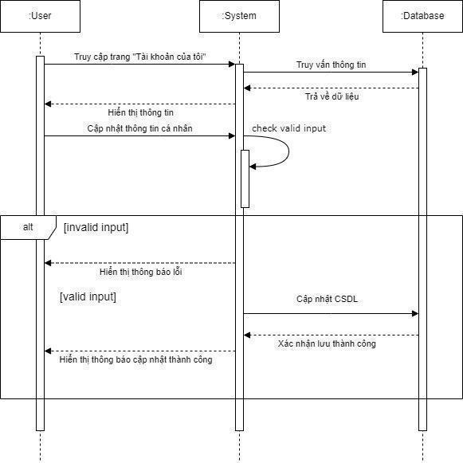
- Người dùng có thể thay đổi mật khẩu hoặc khôi phục mật khẩu nếu quên.

5.3. Yêu cầu chức năng / Functional Requirements
- Hệ thống phải đảm bảo tính bảo mật cho tài khoản người dùng bằng cách:
- Yêu cầu đăng nhập bằng thông tin hợp lệ (tên người dùng/email và mật khẩu).
- Cung cấp tùy chọn xác thực hai yếu tố (2FA) để tăng cường bảo mật.
- Cho phép người dùng thay đổi mật khẩu định kỳ.
- Hệ thống cho phép người dùng xem và chỉnh sửa thông tin cá nhân: Họ tên, Số điện thoại, Email, Giới tính, Ngày sinh, Ảnh đại diện)
- Hệ thống cần kiểm tra tính hợp lệ của thông tin được cập nhật (ví dụ: định dạng email, số điện thoại,...).
- Hệ thống hiển thị lịch sử hoạt động của người dùng trên ứng dụng
- Hệ thống cho phép người dùng xem lịch sử giao dịch thanh toán
- Hệ thống cho phép người dùng thêm, xóa, cập nhật thông tin về phương thức thanh toán (thẻ ngân hàng, ví điện tử,...).
- Hệ thống cần đảm bảo bảo mật thông tin thanh toán của người dùng.
- Hệ thống cung cấp danh sách các loại thông báo và cho phép người dùng bật/tắt từng loại.
- Hệ thống cung cấp đường dẫn/ liên kết đến các chính sách, điều khoản dịch vụ của ứng dụng.
- Hệ thống cho phép người dùng liên hệ với bộ phận hỗ trợ của ứng dụng (ví dụ: qua email, hotline, chat trực tuyến) để được giải đáp thắc mắc, báo cáo lỗi hoặc đóng góp ý kiến.

V. Các Yêu Cầu Phi Chức Năng / Non-functional requirements

1. Hiệu suất
- Tốc độ phản hồi:
- Thời gian phản hồi cho các thao tác người dùng (tìm kiếm, giao dịch, thanh toán...) phải nhỏ hơn 1 giây.
- Thời gian tải trang chủ không quá 2 giây.
- Khả năng chịu tải:
- Ứng dụng cần xử lý được ít nhất 5000 người dùng truy cập đồng thời mà vẫn đảm bảo hiệu suất.
- Hệ thống có khả năng mở rộng dễ dàng để đáp ứng số lượng người dùng tăng cao hơn trong tương lai.
- Độ ổn định:
- Thời gian hoạt động của ứng dụng phải đạt ít nhất 99.9%.
- Ứng dụng cần có khả năng tự động phục hồi sau sự cố trong vòng không quá 15 phút.
- Cập nhật tình hàng hoá: Hệ thống sẽ kiểm tra và cập nhật tình trạng hàng hoá liên tục (tồn kho / số lượng) mỗi 1 phút một lần. Thông tin hiển thị trên ứng dụng phải phản ánh chính xác tình trạng hàng theo thời gian thực.

2. Bảo mật
- Bảo mật dữ liệu:
- Ứng dụng sẽ mã hóa tất cả các thông tin nhạy cảm của người dùng (thông tin tài khoản, thông tin thanh toán, lịch sử đặt sân) bằng giao thức HTTPS.
- Dữ liệu người dùng sẽ được lưu trữ an toàn và tuân thủ các tiêu chuẩn bảo mật như GDPR, CCPA.
- Chống gian lận: Ứng dụng sẽ được tích hợp các biện pháp chống gian lận như xác thực hai yếu tố (2FA), phát hiện và ngăn chặn các giao dịch đáng ngờ.
- Kiểm soát truy cập: Ứng dụng phân quyền truy cập chi tiết cho từng vai trò người dùng (khách hàng, quản trị viên sân, quản trị viên hệ thống) để đảm bảo chỉ người dùng được cấp phép mới có thể truy cập vào thông tin và chức năng tương ứng.

4. Khả năng sử dụng
- Giao diện thân thiện: Ứng dụng có giao diện đơn giản, dễ hiểu, dễ sử dụng trên ứng dụng di động.
- Hỗ trợ người dùng: Ứng dụng cung cấp đầy đủ hướng dẫn sử dụng, FAQs và tích hợp tính năng chat trực tuyến để hỗ trợ người dùng nhanh chóng và hiệu quả.
- Tương thích đa nền tảng: Ứng dụng tương thích với các thiết bị di động phổ biến (iOS, Android)
- Đa ngôn ngữ: Ứng dụng hỗ trợ 2 ngôn ngữ: Tiếng Việt và Tiếng Anh.

5. Khả năng bảo trì
- Cấu trúc mã nguồn: Ứng dụng được phát triển với mã nguồn rõ ràng, dễ hiểu, dễ bảo trì và mở rộng.
- Tài liệu: Cung cấp đầy đủ tài liệu hướng dẫn sử dụng, tài liệu kỹ thuật và tài liệu API để hỗ trợ việc vận hành, bảo trì và phát triển thêm tính năng cho ứng dụng.

6. Khả năng mở rộng
- Tích hợp hệ thống: Ứng dụng có khả năng tích hợp với các hệ thống khác như:
- Hệ thống thanh toán trực tuyến (Momo, VNPay, thẻ quốc tế).
- Hệ thống vận chuyển logistics (Nếu có)

